Discoverer Neo
Guia completo
Para a função ADMIN
Versão 2.0.0

Índice
A sua função num relance 1
Pode / Não pode 1
De onde vem o seu acesso 1
Como iniciar sessão, alterar a palavra-passe e terminar sessão 2
A barra lateral 3
Definições 5
Painel 7
Mapas 9
A lista 9
Livros 10
Partilhar um mapa 11
Partilhar um livro inteiro 12
Copiar um mapa 12
Exemplo: dar acesso de leitura a um colega 12
Construtor de mapas 13
O ecrã 13
A barra de ferramentas 13
Construir um mapa 14
Configurar uma coluna 15
O separador Propriedades 17
O separador Condições 18
O separador Ordenação 18
O separador Parâmetros 19
O separador Campos Calculados 19
Formatação condicional 20
Executar um mapa e ler o resultado 21
Recusas e erros 22
O visualizador de mapas 24
Execuções 25
Exportações 27
Agendamentos 28
Novo Agendamento e Editar Agendamento 29
Histórico de Execuções 30
Exemplo: um resultado semanal 31
Áreas de Negócio 32
Criar uma área de negócio 33
Permissões 33
Pastas 36
O assistente de pastas 37
Partilhar uma pasta com outra área de negócio 39
Itens 40
Junções 43
Hierarquias 46
Funções Personalizadas 48
O formulário da função 49
Origens de Dados 51
Importar tabelas 52
Utilizadores 53
Criar ou alterar um utilizador 54
Desativar, ativar ou eliminar 55
O ficheiro de credenciais 55
Mapas que este utilizador pode abrir 56
Políticas de Segurança 57
Escrever uma política 58
Atribuir uma política 59
Testar uma política 60
Registo de Auditoria 61
Migração 63
Escolher a origem 63
O que faz cada ação 64
Fazer uma migração em segurança 65
Perguntas frequentes 66
Glossário 66

A sua função num relance
É um administrador. Pode usar todas as páginas do Discoverer Neo. Configura os dados sobre os quais os mapas são construídos, decide quem vê o quê, cuida das contas de utilizador e traz o trabalho antigo do Oracle Discoverer.
Um mapa é um relatório (no Oracle Discoverer, era uma folha de cálculo). Um livro é um grupo de mapas. Uma área de negócio é um grupo de dados relacionados. Uma pasta é uma tabela ou vista dentro de uma área de negócio. Um item é uma coluna de uma pasta.

Pode / Não pode
Pode | Não pode
Abrir, executar, alterar, partilhar, copiar e eliminar todos os mapas | Eliminar ou desativar a sua própria conta
Construir mapas em qualquer área de negócio, sem permissão | Transferir a exportação de outro utilizador (as exportações são sempre privadas do respetivo proprietário)
Ver o SQL gerado e o plano da base de dados de um mapa | Ver os agendamentos de outro utilizador na lista Agendamentos (vê os seus)
Ver as execuções de todos os utilizadores (Mostrar execuções de todos os utilizadores)
Criar, editar e desativar áreas de negócio, pastas, itens, junções, hierarquias, funções personalizadas e origens de dados
Dar e retirar permissões de área de negócio
Criar, editar, desativar, eliminar e reativar utilizadores
Emitir um ficheiro de credenciais com palavras-passe temporárias
Passar um mapa para um novo proprietário
Escrever políticas de segurança ao nível da linha
Ler o registo de auditoria
Migrar um EUL do Oracle Discoverer

De onde vem o seu acesso
O seu acesso vem da sua função. Não depende de partilhas nem de permissões.
- Mapas. Vê todos os mapas ativos, seja quem for o proprietário. Pode alterar, partilhar e eliminar qualquer mapa.
- Dados. Pode ler os dados de todas as pastas sem uma permissão de área de negócio. De cada vez que o faz, o sistema escreve uma nota no registo de auditoria.
- Segurança ao nível da linha. As políticas de segurança ao nível da linha continuam a aplicar-se a si (veja o capítulo Políticas de Segurança).
- Outras pessoas. Os utilizadores comuns veem apenas os seus próprios mapas, os mapas públicos e os mapas partilhados com eles. Uma permissão de área de negócio dá acesso a dados. Nunca mostra um mapa.

Como iniciar sessão, alterar a palavra-passe e terminar sessão
- Abra o endereço do Discoverer Neo no seu navegador.
- Escreva o seu Email e a sua Palavra-passe.
- Deixe Manter sessão iniciada assinalado para continuar com a sessão iniciada depois de fechar o navegador. Desmarque-o num computador partilhado. A sessão termina então quando fechar o navegador.
- Clique em Iniciar sessão.

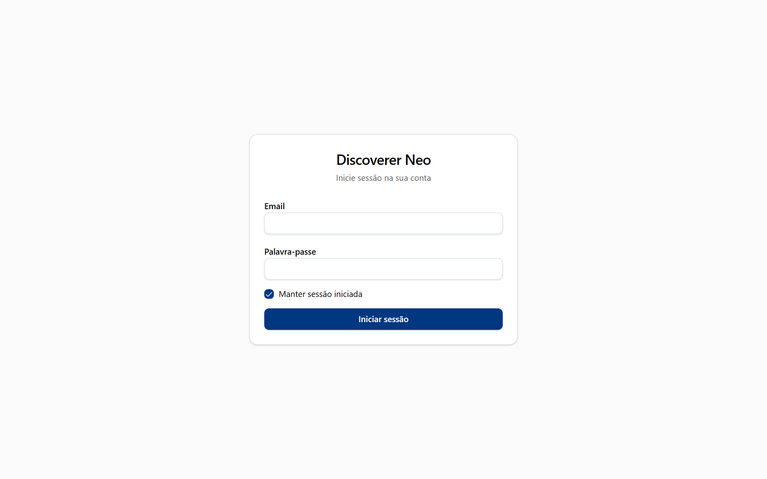
A página de início de sessão com Email, Palavra-passe, Manter sessão iniciada e o botão Iniciar sessão.
Depois de cinco palavras-passe erradas, a conta fica bloqueada durante 15 minutos. A mensagem é Demasiadas tentativas de início de sessão. Tente novamente mais tarde. Se perder a palavra-passe, outro administrador tem de definir uma nova para si. Não existe uma ligação "esqueci-me da palavra-passe".
A página Alterar a palavra-passe abre-se sozinha quando a sua conta tem uma palavra-passe temporária. Escreva a palavra-passe atual e depois a nova, duas vezes. A nova palavra-passe tem de ter pelo menos 12 caracteres e ser diferente da anterior. (A palavra-passe que um administrador define para outra pessoa em Utilizadores precisa de apenas 8 caracteres.)
Para terminar a sessão, clique no seu nome no canto superior direito e escolha Terminar sessão. Isto termina a sua sessão. Para voltar a usar o Discoverer Neo, inicie sessão novamente.
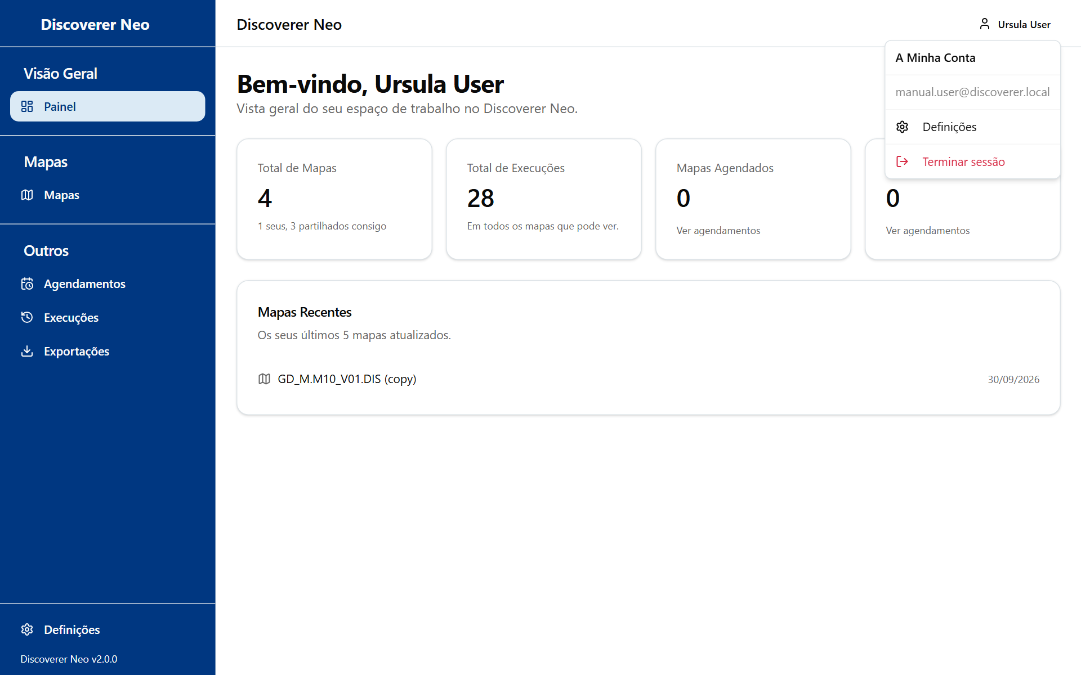
O menu da conta aberto, com Definições e Terminar sessão.

A barra lateral
Secção | Páginas
Visão Geral | Painel
Modelação de Dados | Áreas de Negócio, Pastas, Itens, Junções, Hierarquias, Funções Personalizadas, Origens de Dados, Utilizadores, Segurança, Registo de Auditoria
Mapas | Mapas
Outros | Agendamentos, Execuções, Exportações, Migração

Definições está no fundo da barra lateral. Num ecrã estreito, a barra lateral esconde-se atrás do botão de menu no canto superior esquerdo (Alternar menu).
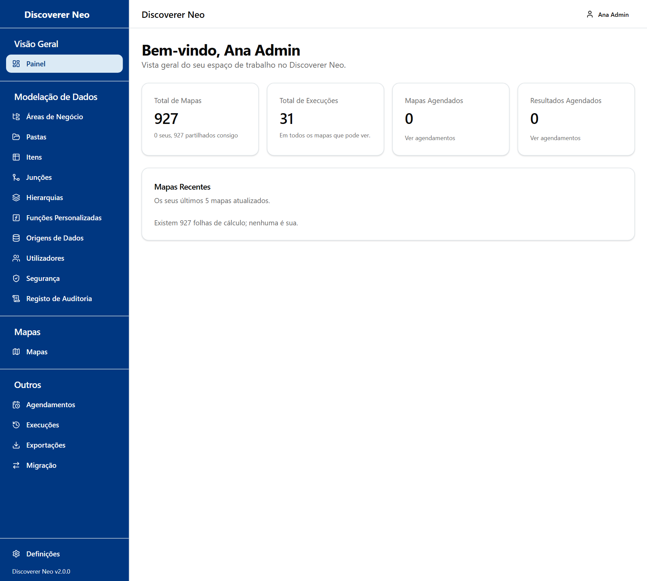
A barra lateral completa do administrador, incluindo Modelação de Dados e Migração.

Definições
As Definições guardam as suas próprias escolhas. Acompanham a sua conta para qualquer navegador. Abra-as na barra lateral ou no menu do seu nome.
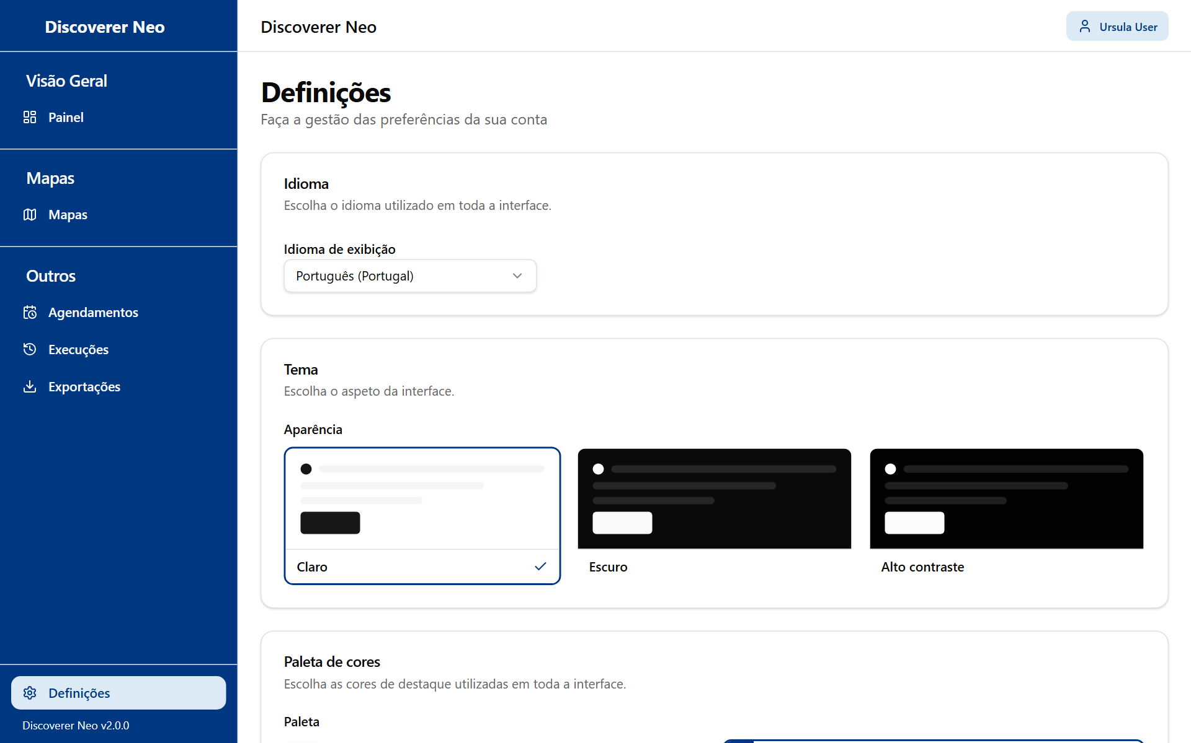
A página Definições com os cartões Idioma de exibição, Aparência e Paleta.
Botão ou controlo | O que faz
Idioma de exibição | Muda de imediato o idioma dos ecrãs neste navegador.
Aparência | Muda de imediato o tema neste navegador.
Paleta | Muda de imediato as cores de destaque neste navegador.
Guardar | Guarda as suas escolhas na sua conta, para se aplicarem em todos os dispositivos.

Idioma de exibição
Opção | O que significa / quando escolher
English | Ecrãs em inglês.
Português (Portugal) | Ecrãs em português. É o predefinido antes de iniciar sessão.
Français (France) | Ecrãs em francês.
Español (España) | Ecrãs em espanhol.

Aparência
Opção | O que significa / quando escolher
Claro | Fundo claro.
Escuro | Fundo escuro. Mais fácil numa sala com pouca luz.
Alto contraste | Cores fixas e fortes para uma leitura mais fácil. As escolhas de Paleta ficam desativadas enquanto esta estiver selecionada.

Paleta
Opção | O que significa / quando escolher
Clássica, Azul-marinho, Floresta, Vinho, Oceano, Ocre | Seis conjuntos de cores de destaque. Escolha o que preferir.

Atenção: Uma escolha muda o ecrã de imediato, mas só fica guardada na sua conta quando clica em Guardar. Se sair sem guardar, o próximo início de sessão repõe os valores antigos.

Painel
O Painel é a página que vê depois de iniciar sessão. Dá-lhe uma contagem rápida do trabalho no sistema. Aqui não pode alterar nada.
O painel do administrador com os cartões de resumo e a lista Mapas Recentes.
Cartão | O que mostra
Total de Mapas | Todos os mapas ativos do sistema. Por baixo: quantos são seus e quantos pertencem a outras pessoas ("N seus, M partilhados consigo"). Para si, "partilhados consigo" significa os mapas de todas as outras pessoas, incluindo os privados.
Total de Execuções | Todas as execuções de todos os mapas, feitas por qualquer pessoa.
Mapas Agendados | Quantos mapas têm pelo menos um agendamento ativo que criou.
Resultados Agendados | Quantos resultados guardados os seus agendamentos produziram.
Mapas Recentes | Os últimos 5 mapas que criou e alterou. Clique num para o abrir no construtor.

A ligação Ver agendamentos em dois cartões abre a página Agendamentos.

Mapas
Mapas é a lista de todos os mapas do sistema. Use-a para encontrar um mapa, executá-lo, alterá-lo, partilhá-lo, copiá-lo, entregá-lo a outra pessoa ou eliminá-lo.
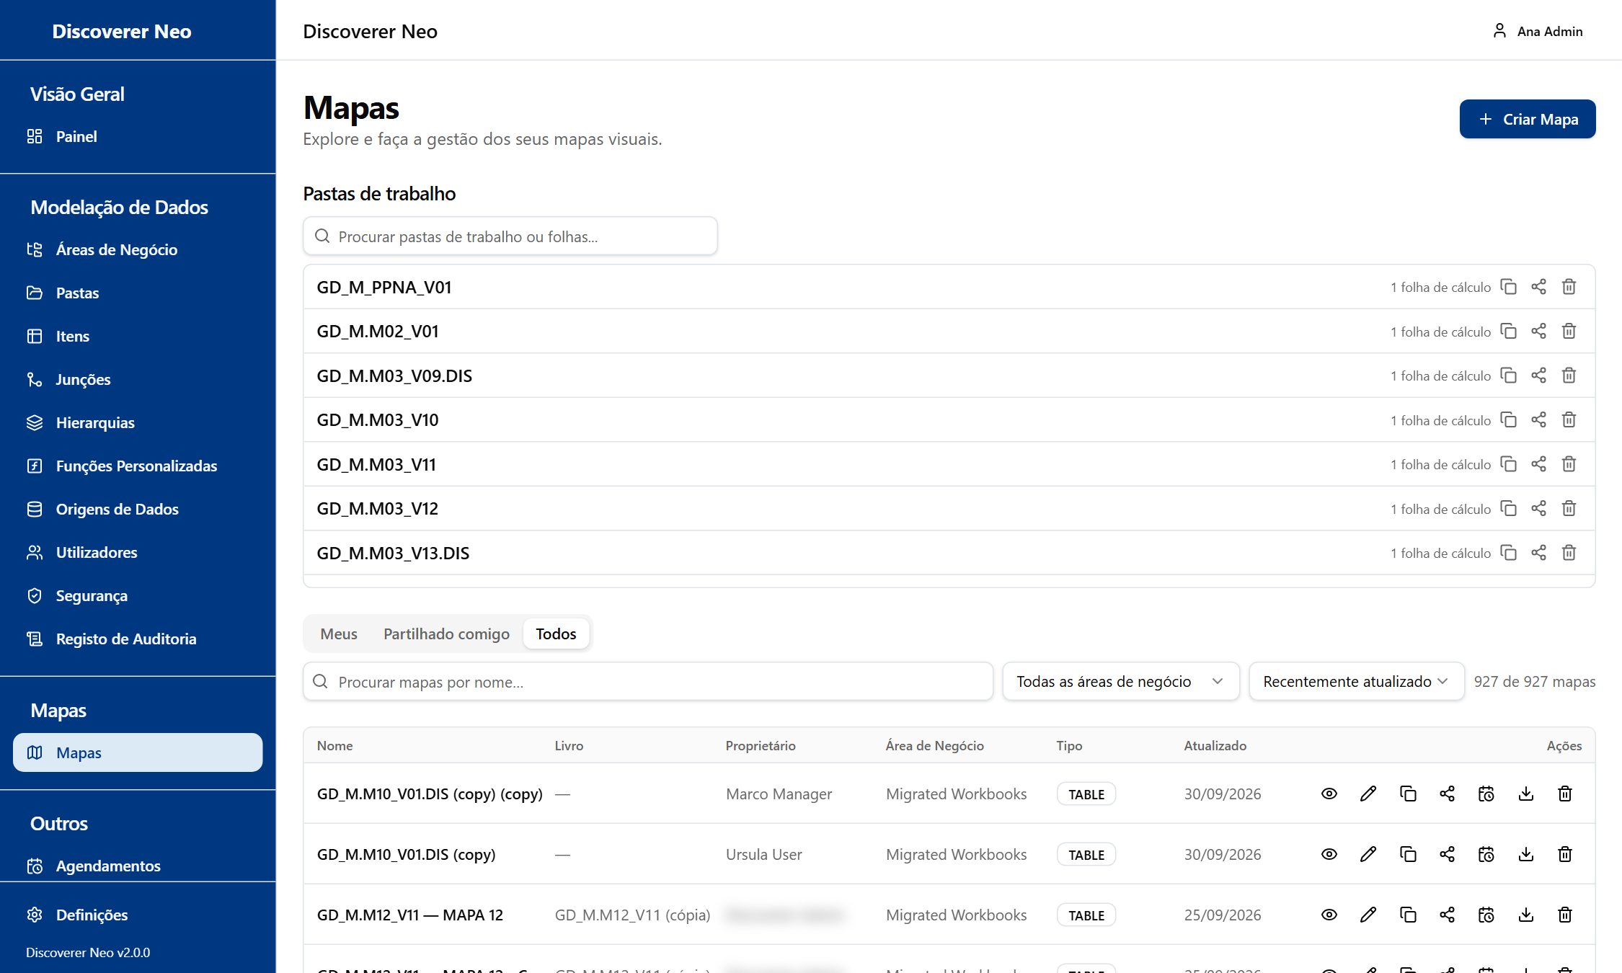
A lista de Mapas, separador Todos, com todos os ícones de linha e a secção Pastas de trabalho por cima.

A lista
Botão ou controlo | O que faz
Criar Mapa | Abre o construtor de mapas com um mapa vazio.
Separadores Meus, Partilhado comigo, Todos | Meus mostra os mapas que criou. Partilhado comigo mostra os mapas que outras pessoas partilharam consigo. Todos mostra todos os mapas do sistema. A página abre em Todos se não for proprietário de nenhum mapa.
Procurar mapas por nome… | Filtra a lista por nome.
Filtro Área de Negócio | Mostra apenas os mapas de uma área de negócio.
Ordenar por | Recentemente atualizado ou Nome (A–Z).
Limpar | Remove a pesquisa e o filtro de área de negócio. Só aparece enquanto há um filtro ativo.
Nome do mapa | Abre o mapa no construtor.
Ícone do olho | Abre o mapa no visualizador, onde o executa e lê as linhas.
Ícone do lápis | Abre o mapa no construtor para alterar colunas, condições e disposição.
Ícone Copiar | Faz a sua própria cópia do mapa e abre-a para edição.
Ícone Partilhar | Abre a caixa de diálogo Partilhar mapa.
Ícone do calendário | Abre Agendamentos com este mapa já escolhido.
Ícone Transferir | Abre o visualizador, onde exporta para Excel, CSV ou PDF.
Ícone do lixo | Elimina o mapa depois de confirmar.

As colunas são Nome, Livro, Proprietário, Área de Negócio, Tipo e Atualizado.
Eliminar um mapa retira-o de todas as listas. Só um administrador o pode repor. As suas execuções e agendamentos continuam ligados a ele.
Atenção: Como administrador, pode eliminar qualquer mapa. Verifique primeiro a coluna Proprietário.

Livros
A secção Pastas de trabalho aparece no topo quando pelo menos um mapa pertence a um livro. Clique num livro para ver os seus mapas. Use Procurar pastas de trabalho ou folhas... para encontrar um.
Botão ou controlo | O que faz
Ícone do lápis numa linha de mapa | Abre esse mapa no construtor.
Ícone Copiar | Abre a caixa de diálogo Copiar. Cria um livro novo com uma cópia privada de todos os mapas. O original não muda. Escreva o Nome do novo livro e clique em Copiar.
Ícone Partilhar | Abre a caixa de diálogo de partilha do livro. Dá a uma pessoa acesso a todos os mapas do livro de uma só vez.
Ícone do lixo | Elimina o livro e todos os seus mapas depois de confirmar. Só um administrador os pode repor.

Partilhar um mapa
A partilha decide quem mais pode abrir um mapa e o que pode fazer com ele.
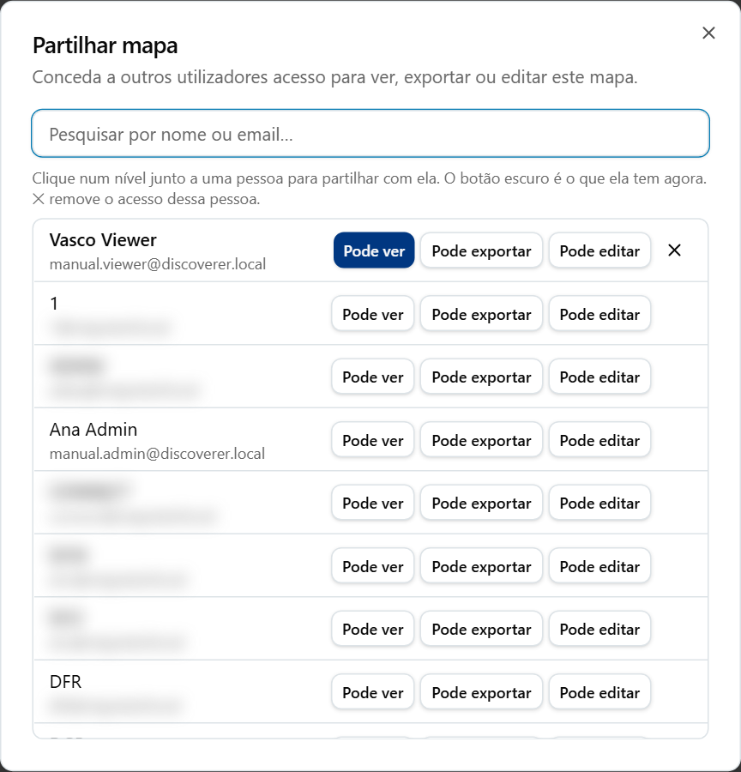
A caixa de diálogo Partilhar mapa com uma caixa de pesquisa e os botões Pode ver, Pode exportar e Pode editar.
- Clique no ícone Partilhar na linha do mapa.
- Escreva em Pesquisar por nome ou email… para encontrar a pessoa.
- Clique num nível junto à pessoa. O nível escuro é o que a pessoa tem agora.
- Para remover o acesso, clique no ✕ junto à pessoa.

Opção | O que significa / quando escolher
Pode ver | A pessoa pode abrir e executar o mapa. Não pode exportá-lo, agendá-lo nem alterá-lo.
Pode exportar | A pessoa pode abrir e executar o mapa, exportar o resultado e pô-lo num agendamento.
Pode editar | A pessoa pode fazer tudo o que foi dito acima e também alterar o mapa. Não o pode voltar a partilhar.

Se o mapa for público, a caixa de diálogo mostra Este mapa é público — qualquer pessoa com a ligação pode vê-lo. e um botão Copiar ligação. Um mapa público pode ser aberto e exportado por todos os utilizadores com sessão iniciada. Torna um mapa público no construtor (veja o capítulo Construtor de mapas).
Uma pessoa também precisa de uma permissão de área de negócio sobre os dados do mapa. Sem ela, a pessoa pode abrir o mapa, mas a execução pára com Sem autorização para executar.

Partilhar um livro inteiro
Na caixa de diálogo de partilha do livro, os níveis são os mesmos: Pode ver, Pode exportar, Pode editar. Um clique partilha todos os mapas do livro. A lista mostra "n de m folhas" para cada pessoa. Clique em ✕ para remover o acesso.

Copiar um mapa
Clique no ícone Copiar. Obtém uma cópia privada de que é proprietário. Pode depois alterá-la. O original fica como está.

Exemplo: dar acesso de leitura a um colega
Exemplo: partilhar GD_M.M10_V01.DIS com um colega que só o deve ler.
- Em Mapas, encontre GD_M.M10_V01.DIS.
- Clique no ícone Partilhar.
- Procure o nome do seu colega.
- Clique em Pode ver.
- Verifique que o colega tem uma permissão na área de negócio do mapa (veja Áreas de Negócio). Sem ela, a execução é recusada.

Construtor de mapas
O construtor é onde cria e altera um mapa. Abra-o com Criar Mapa, ou com o ícone do lápis ou o nome do mapa na lista. Como administrador, pode alterar todos os mapas.
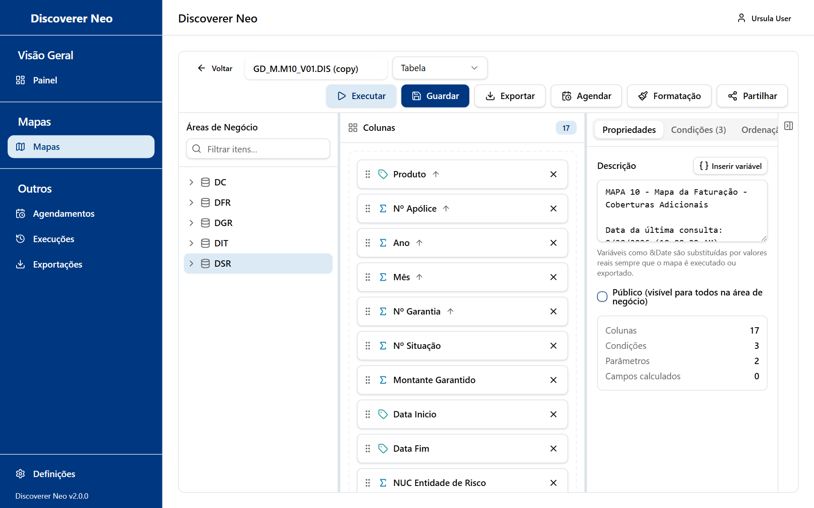
O construtor de mapas com a árvore Áreas de Negócio, a área de Colunas e o painel Propriedades.

O ecrã
- Esquerda: a árvore Áreas de Negócio. Abra uma área de negócio, depois uma pasta e depois arraste um item para fora.
- Meio: a área Colunas. Contém as colunas do mapa. Os resultados aparecem por baixo dela depois de uma execução.
- Direita: cinco separadores: Propriedades, Condições, Ordenação, Parâmetros, Campos Calculados.

Pode arrastar as barras entre as zonas para mudar a largura. Colapsar painel esconde o lado direito.

A barra de ferramentas
Botão ou controlo | O que faz
Voltar | Regressa à página de onde veio. O construtor não o avisa de alterações não guardadas.
Caixa do nome do mapa | O nome do mapa.
Lista do tipo de mapa | Tabela, Tabela Cruzada, Página-Detalhe ou Gráfico. Só Tabela Cruzada muda o aspeto do resultado (veja abaixo).
● Não guardado | Mostra que o mapa tem alterações que não guardou.
Executar | Guarda o mapa se for novo ou tiver sido alterado e depois executa-o.
Guardar | Guarda o mapa. Não existe guardar automático.
Exportar > Definição do mapa (.xml) | Transfere a definição do mapa como um ficheiro XML. Não contém linhas de dados. Só funciona depois de o mapa ser guardado.
Agendar | Abre Agendamentos com este mapa escolhido. Funciona depois de o mapa ser guardado.
Formatação | Abre a caixa de diálogo de formatação condicional. Funciona depois de o mapa ser guardado.
Partilhar | Abre a caixa de diálogo Partilhar mapa. Funciona depois de o mapa ser guardado.

Opção (tipo de mapa) | O que significa / quando escolher
Tabela | Uma grelha simples de linhas. A predefinida.
Tabela Cruzada | Uma grelha com valores no topo e ao lado. Precisa de pelo menos uma coluna definida como No topo. Se nenhuma estiver definida, o resultado aparece como uma tabela com uma nota.
Página-Detalhe | Guardado com o mapa, mas o resultado aparece como uma grelha simples.
Gráfico | Guardado com o mapa, mas o resultado aparece como uma grelha simples.

Construir um mapa
- Clique em Criar Mapa.
- Na árvore Áreas de Negócio, abra uma área de negócio e uma pasta.
- Arraste um item para a área de trabalho, ou clique no + junto a ele. Repita para mais colunas.
- Clique em Guardar.

A primeira coluna que adiciona fixa a área de negócio do mapa. Todas as outras colunas têm de vir da mesma área de negócio. O sistema recusa uma coluna de outra área com Área de negócio diferente. Uma coluna só pode estar uma vez na área de trabalho. Não existe um seletor de área de negócio.
Exemplo: construir um mapa pequeno na área de negócio DC. Arraste uma dimensão (um ícone de etiqueta) e uma medida (um ícone de sigma) para a área de trabalho. Defina a medida como SUM. Clique em Executar.
Use Filtrar itens… por cima da árvore para encontrar um item. Arraste a pega de uma coluna para mudar a ordem. Clique em X numa coluna para a remover.
Enquanto constrói, o sistema verifica a forma do mapa. Se ele for ser recusado, uma faixa âmbar explica porquê antes de clicar em Executar (veja Recusas).

Configurar uma coluna
Clique numa coluna na área de trabalho. Abre-se a caixa de diálogo Configurar coluna. Nada é mantido até clicar em Guardar no mapa.
Botão ou controlo | O que faz
Nome a apresentar | O título da coluna. Em branco usa o nome do item.
Agregação | Como a coluna é totalizada.
Direção de ordenação | Ordena o resultado por esta coluna.
Máscara de formato | Como os números e as datas são impressos.
Predefinições | Preenche a Máscara de formato a partir de uma lista.
Ordem de ordenação | A posição da coluna quando ordena por várias colunas.
Largura da coluna (px) | A largura da coluna. Tem de ser superior a zero.
Colocação | A função da coluna na disposição.
Margem da tabela cruzada | Onde uma coluna vai numa tabela cruzada.
Agrupar e quebrar | Esconde valores repetidos e inicia um subtotal de cada vez que a coluna muda.
Só na consulta, não mostrar | A consulta pede a coluna, para que uma condição, uma ordenação ou um total a possam usar, mas o resultado não a mostra.

Opção (Agregação) | O que significa / quando escolher
NONE | Sem total. Use para nomes e códigos.
SUM | Soma os valores.
COUNT | Conta as linhas.
AVG | Média.
MIN | O menor valor.
MAX | O maior valor.

Opção (Direção de ordenação) | O que significa / quando escolher
Nenhum | Não ordenar por esta coluna.
Ascendente | Do menor para o maior, de A a Z.
Descendente | Do maior para o menor, de Z a A.

Opção (Predefinições) | O que significa / quando escolher
Número (1.234) | Número inteiro com separadores de milhares.
Decimal (1.234,00) | Duas casas decimais.
Moeda (1.234,00 €) | Dinheiro com o símbolo da moeda.
Percentagem (12,3%) | Percentagem.
Data (DD-MON-YYYY) | Data como 31-DEC-2026.
Data (YYYY-MM-DD) | Data como 2026-12-31.

Opção (Colocação) | O que significa / quando escolher
Nenhum | Sem função especial.
Agrupar por (eixo) | A coluna agrupa as linhas.
Medida | A coluna contém os números.
Item de página | A coluna divide o resultado em páginas.

Opção (Margem da tabela cruzada) | O que significa / quando escolher
Nenhum | Não é usada numa tabela cruzada.
Ao lado | Os valores correm ao longo do lado esquerdo.
No topo | Os valores correm ao longo do topo.

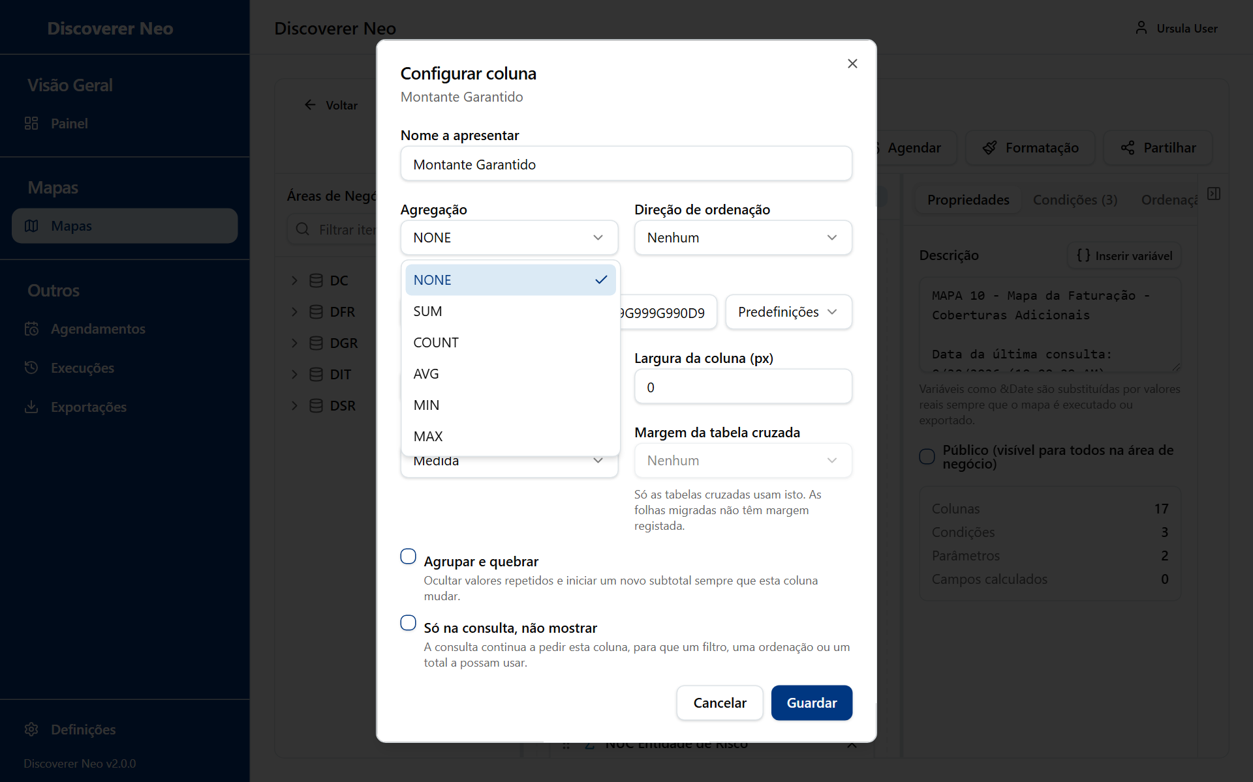
A caixa de diálogo Configurar coluna com a lista Agregação aberta.

O separador Propriedades
Botão ou controlo | O que faz
Descrição | O título impresso por cima dos resultados e no topo de cada exportação. O texto depois de & é uma variável.
Inserir variável | Coloca uma variável no cursor.
Público (visível para todos na área de negócio) | Torna o mapa público quando guarda. Na prática, todos os utilizadores com sessão iniciada passam a poder abri-lo e exportá-lo. Os dados continuam a precisar de uma permissão.
Contagens | Totais só de leitura de colunas, condições, parâmetros e campos calculados.

Opção (Inserir variável) | O que significa / quando escolher
Data da execução (&Date) | A data da execução.
Hora da execução (&Time) | A hora da execução.
Nome do livro (&Workbook) | O livro a que o mapa pertence.
Nome da folha (&Worksheet) | O nome do mapa.
Parâmetros introduzidos no momento da execução | Cada parâmetro do mapa como &Name.

O separador Condições
Uma condição mantém apenas as linhas que cumprem um teste.
Botão ou controlo | O que faz
Adicionar Condição | Acrescenta uma linha. Precisa de pelo menos uma coluna na área de trabalho.
Caixa de seleção da linha | Seleciona a linha para agrupar.
Agrupar n condições selecionadas | Agrupa duas ou mais linhas selecionadas num bloco OR.
Desagrupar | Remove o bloco.
Operador lógico | Liga a linha à linha anterior: AND ou OR.
Item da condição | A coluna a testar.
Operador | A comparação.
Valor estático | Um valor fixo na caixa.
Pedir em tempo de execução | O valor é pedido quando o mapa é executado. Dá nome a um parâmetro.
Caixa de valor | O valor. Use value1, value2, … para IN e low, high para BETWEEN.
Nome do parâmetro | O parâmetro que fornece o valor. Tem de existir.
Lixo | Remove a condição.

Opção (Operador) | O que significa / quando escolher
= | Igual a.
<> | Diferente de.
<, >, <=, >= | Menor que, maior que, e com igual.
LIKE | Corresponde a um padrão com % e _.
IN | Corresponde a um valor de uma lista.
BETWEEN | Entre um valor mínimo e um máximo.
IS NULL | O valor está vazio. Sem caixa de valor.

O separador Ordenação
Botão ou controlo | O que faz
Escolha uma coluna | Escolhe a coluna a adicionar.
Adicionar ordenação | Adiciona o nível de ordenação.
Pega | Arraste para mudar a prioridade.
Lista de direção | Ascendente ou Descendente.
X | Remove o nível.

O separador Parâmetros
Um parâmetro é uma pergunta feita quando o mapa é executado.
Botão ou controlo | O que faz
Adicionar Parâmetro | Adiciona um parâmetro chamado Parameter1, Parameter2 e assim por diante.
Caixa do nome | O nome. Tem de ser único.
Lista de tipo | O tipo de valor.
Valor predefinido | Usado quando ninguém escreve um valor. Se todos os parâmetros tiverem um valor predefinido, o mapa é executado sem perguntar.
Obrigatório | A execução recusa um valor em branco.
Lixo | Remove o parâmetro.
Pré-visualização do pedido em tempo de execução | Mostra o pedido como as pessoas o vão ver.

Opção (Tipo) | O que significa / quando escolher
STRING | Texto.
NUMBER | Um número.
DATE | Uma data.
LIST | Vários valores, separados por vírgulas.

O separador Campos Calculados
Um campo calculado é uma coluna nova feita a partir de uma fórmula.
Botão ou controlo | O que faz
Adicionar Campo Calculado | Adiciona Calc1, Calc2 e assim por diante.
Pega | Reordena os campos.
Caixa do nome | O nome. As outras fórmulas chamam-no como [Name].
Ordem de apresentação | A posição da coluna.
Botão da fórmula | Abre o Editor de fórmulas.
Lixo | Remove o campo.

No Editor de fórmulas, escreva a fórmula ou clique numa função para a inserir. Clique no nome de uma coluna para inserir [Column]. O editor avisa de fórmulas vazias, aspas ou parênteses desequilibrados e funções ou colunas desconhecidas. Testar fórmula executa a fórmula nas primeiras 5 linhas de dados reais. Funciona depois de o mapa ser guardado.
Grupo de funções | O que contém
Aritméticas | ROUND, TRUNC, FLOOR, CEIL, ABS, MOD, POWER, SQRT, SIGN, GREATEST, LEAST
Texto | UPPER, LOWER, INITCAP, LENGTH, SUBSTR, TRIM, LTRIM, RTRIM, INSTR, REPLACE, CONCAT, LPAD, RPAD
Data | TO_CHAR, TO_DATE, ADD_MONTHS, MONTHS_BETWEEN, LAST_DAY
Condicionais / tratamento de nulos | NVL, NVL2, COALESCE, DECODE, TO_NUMBER, CASE

Formatação condicional
Formatação pinta uma célula ou uma linha inteira quando um valor cumpre um teste. As regras são guardadas de imediato. Não esperam por Guardar.
Botão ou controlo | O que faz
Adicionar regra | Abre o formulário da regra.
Coluna | A coluna a testar.
Aplicar a | Célula pinta uma célula. Linha pinta a linha inteira.
Operador | O teste.
Valor | O valor com que comparar.
Cor de fundo, Cor do texto | As cores. Limpar remove uma.
Negrito, Itálico, Sublinhado | Estilo do texto.
Guardar | Guarda a regra.
X numa regra | Elimina a regra.

Opção (Operador) | O que significa / quando escolher
Igual a, Diferente de | Mesmo valor ou valor diferente.
Maior que, Menor que | Acima ou abaixo.
Maior ou igual a, Menor ou igual a | Acima ou abaixo, com igual.
Contém (caracteres % e _) | Correspondência de padrão.
Na lista | Um de value1,value2,….
Entre | De low,high.
Está vazio | Sem valor.

Executar um mapa e ler o resultado
Clique em Executar. Se um parâmetro não tiver valor predefinido, a caixa de diálogo Parâmetros de execução abre-se primeiro. Preencha os valores e clique em Executar. Os campos obrigatórios em branco mostram Este parâmetro é obrigatório.
O painel de resultados mostra o número de linhas e o tempo. Existem mais linhas disponíveis significa que o resultado foi cortado. Clique em Carregar mais para obter as 500 linhas seguintes.
Botão ou controlo | O que faz
SQL | Mostra ou esconde o texto SQL que foi enviado à base de dados. Só você e os outros administradores o veem.
Plano | Mostra o plano de execução da base de dados. Só administradores.
Excel, CSV | Exporta o resultado.
PDF | Abre Exportar para PDF.
Título de coluna | Clique para ordenar as linhas carregadas.
Caixa Filtrar… | Filtra as linhas carregadas.
Duplo clique numa linha | Abre Ver Detalhe: as linhas de origem por trás dessa linha.

Exportar para PDF
Opção | O que significa / quando escolher
Tamanho do papel: A4, A3, Carta | O tamanho da página. A4 é o predefinido. Use A3 para resultados largos.
Orientação: Vertical, Horizontal | Página alta ou larga. Use Horizontal para muitas colunas.
Lista Colunas, Selecionar todas / Limpar | As colunas a imprimir. Todas começam assinaladas. Exportar precisa de pelo menos uma.

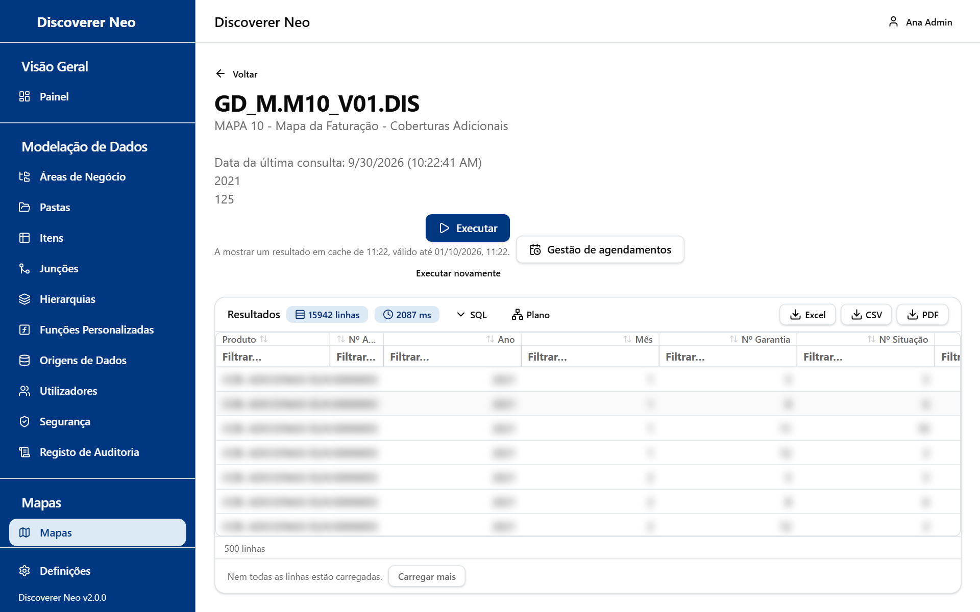
Os resultados da execução com os botões SQL e Plano junto aos botões Excel, CSV e PDF.
Os resultados das execuções são mantidos durante 24 horas. Executar o mesmo mapa novamente com os mesmos valores mostra o resultado guardado ("A mostrar um resultado em cache"). Clique em Executar novamente no visualizador para uma execução nova.

Recusas e erros
O sistema recusa alguns mapas que dariam totais errados. Diz porquê e o que mudar.
Mensagem | O que fazer
Estas pastas não estão ligadas | Remova as colunas da pasta não ligada, ou defina uma junção (veja Junções).
Uma junção desta folha não tem condição | Defina as colunas em que a junção corresponde.
Uma junção desta folha está definida nos dois sentidos ao mesmo tempo | Desligue uma das definições de junção externa.
Estes totais são medidos em relação a coisas diferentes | Totalize a partir de um só conjunto de linhas de detalhe.
Estas pastas estão ligadas em círculo | Use uma das duas pastas de detalhe.
Valores individuais de dois conjuntos de linhas de detalhe | Totalize em vez disso, ou liste a partir de um só conjunto.
Expande-se a partir de mais do que uma pasta | Divida em dois mapas.
Este tipo de total não pode ser calculado através de uma ligação | Use SUM, COUNT, MIN ou MAX.

Uma faixa vermelha Sem autorização para executar significa que falta uma permissão de área de negócio ou (em modo fechado) que falta uma política de segurança ao nível da linha. Ultrapassa as permissões, mas não a segurança ao nível da linha.

O visualizador de mapas
O visualizador executa um mapa e mostra as linhas. Nunca altera o mapa. Abra-o com o ícone do olho, ou com o nome de um mapa em Execuções.
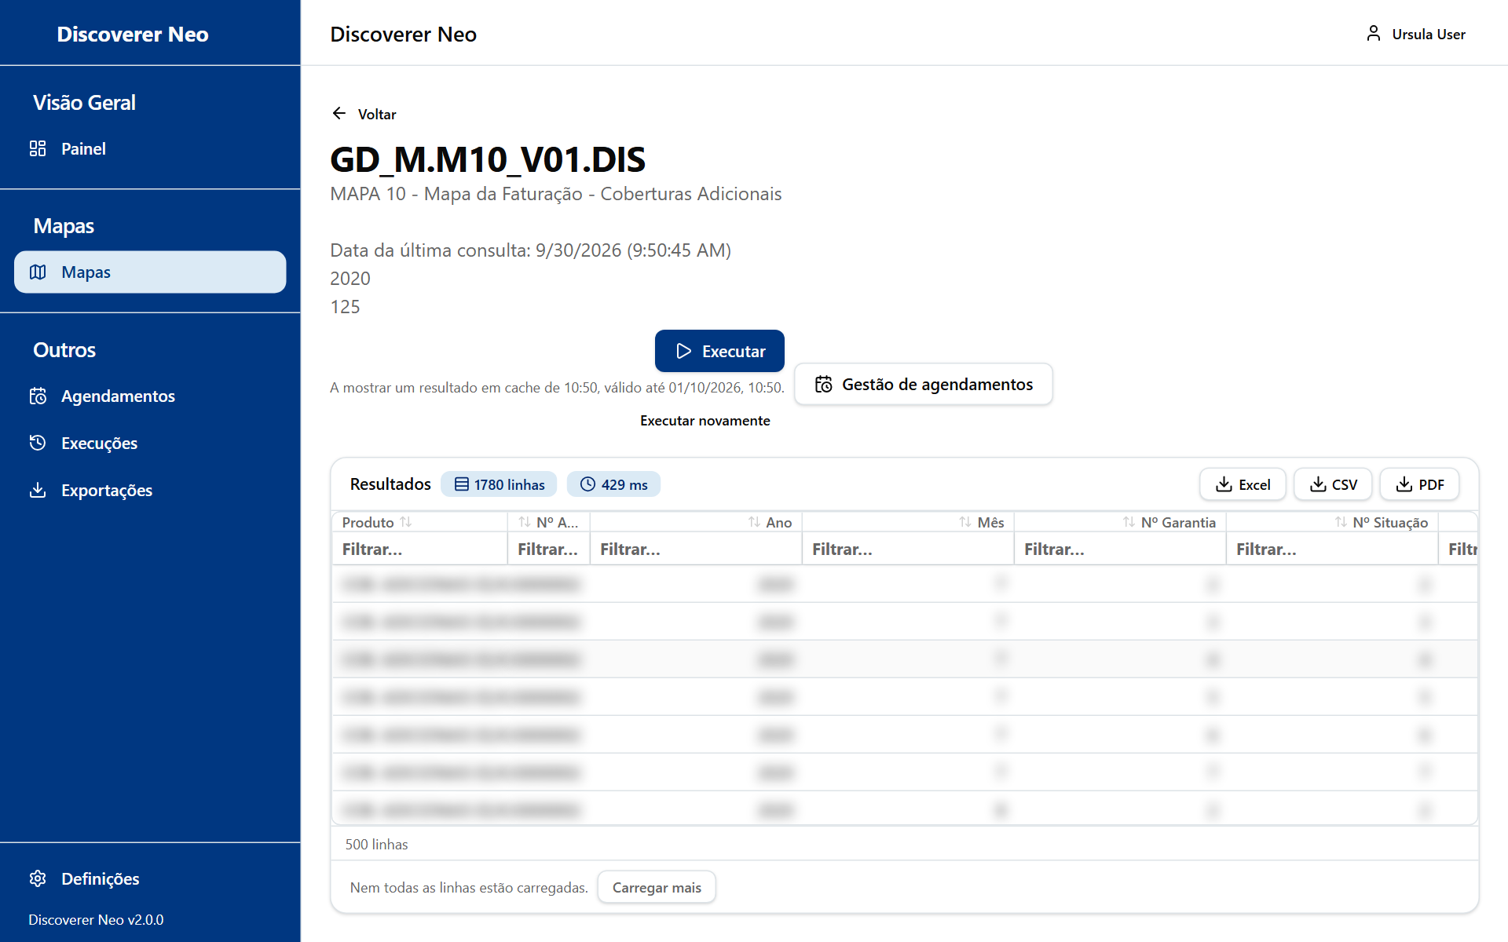
O visualizador de mapas depois de uma execução concluída, com a grelha de resultados e os botões de exportação.
Botão ou controlo | O que faz
Executar | Executa o mapa. Pede parâmetros se algum não tiver valor predefinido.
Executar novamente | Executa-o de novo com os mesmos valores e ignora o resultado guardado. Só aparece depois de uma execução concluída.
Cancelar | Cancela uma execução que ainda está à espera na fila. Só aparece enquanto a execução está em fila.
Gestão de agendamentos | Abre Agendamentos.
Excel, CSV, PDF | Exporta o resultado.
SQL, Plano | Só administradores.

A linha por baixo de Executar diz-lhe o estado: em fila, em execução, ou "Resultado de … válido até …". Um mapa migrado pode mostrar um aviso de que alguns filtros do Discoverer não puderam ser migrados. O resultado pode então ter mais linhas do que o original.

Execuções
Execuções lista todas as execuções que pediu, em espera, em curso ou concluídas. Use-a para abrir um resultado guardado, executar novamente, exportar ou limpar execuções antigas. Os resultados são mantidos durante 24 horas (execuções em direto) ou durante o tempo de retenção do agendamento (execuções agendadas). A página atualiza-se sozinha.
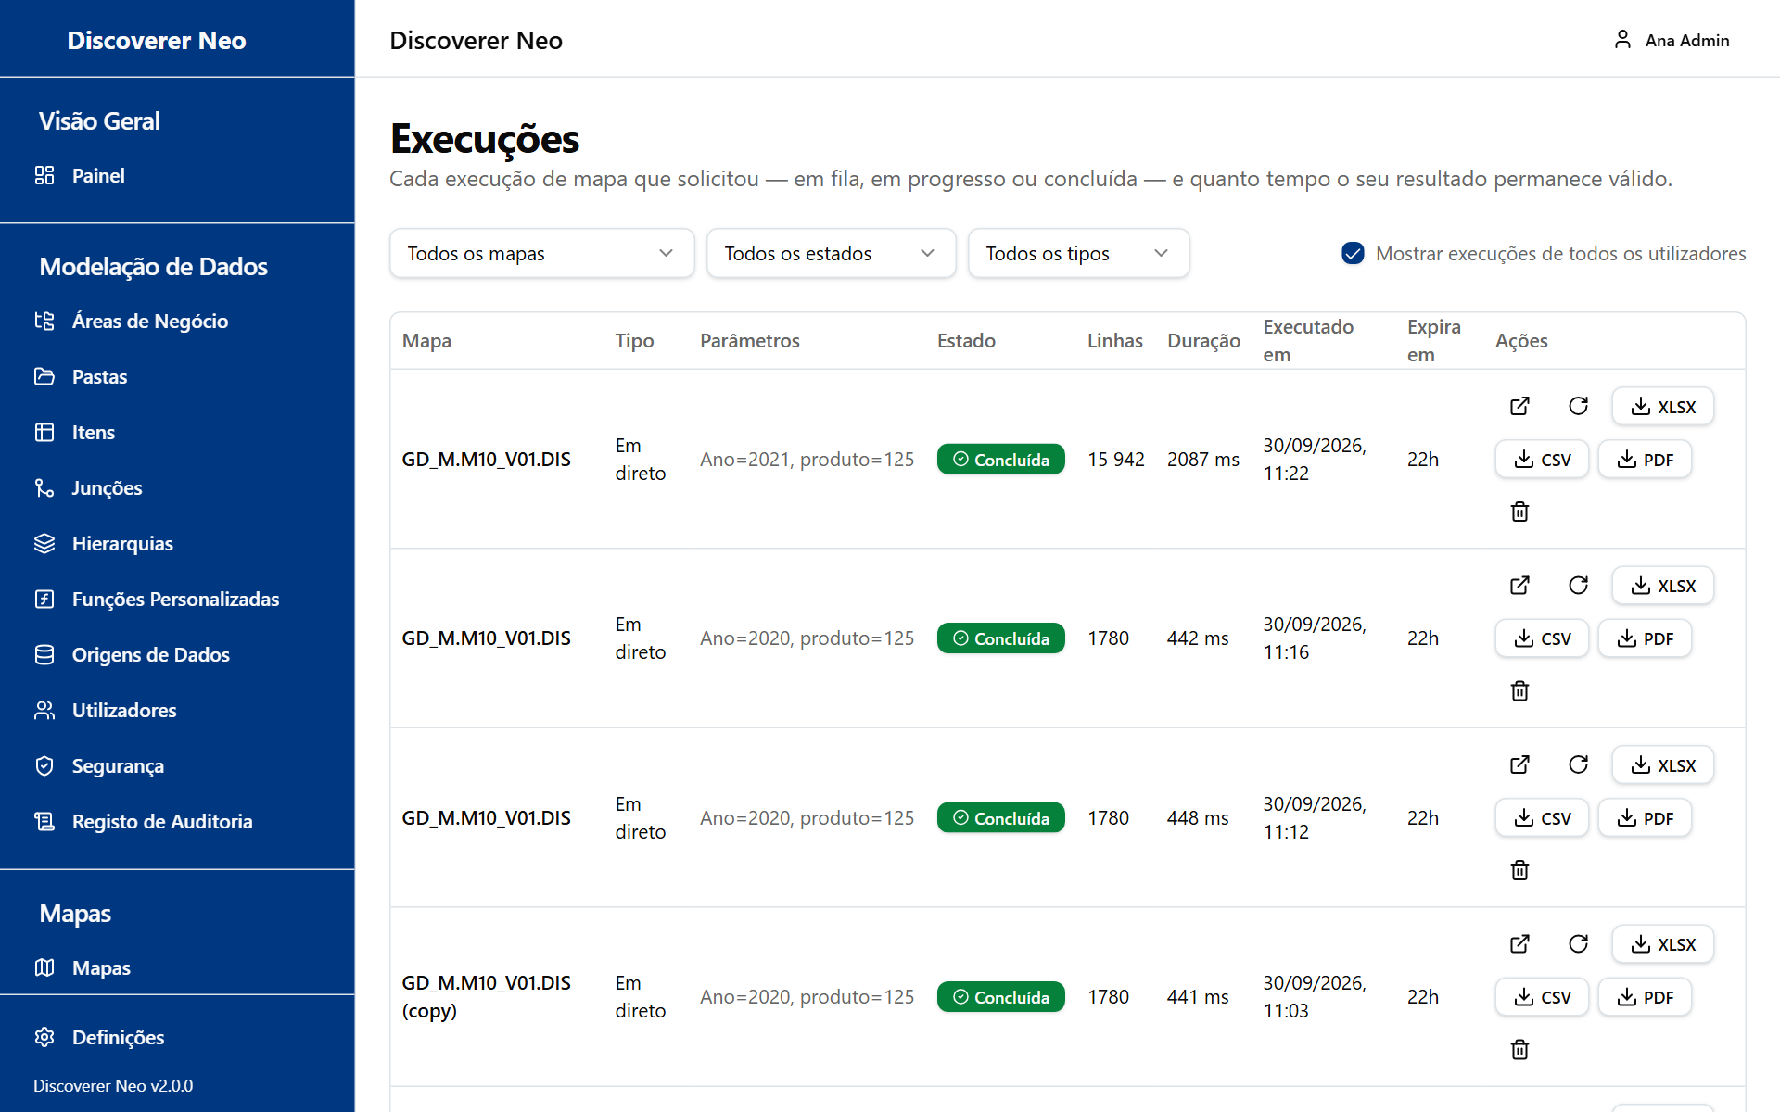
A página Execuções com as execuções de todos os utilizadores.
Botão ou controlo | O que faz
Filtro Mapa | Mostra apenas um mapa.
Filtro Estado | Mostra um estado.
Filtro Tipo | Mostra execuções Em direto ou Agendada.
Mostrar execuções de todos os utilizadores | Lista as execuções de todos os utilizadores, não só as suas. Não há coluna de proprietário, por isso as linhas de outros utilizadores não têm nome.
Nome do mapa | Abre o mapa no visualizador.
Ícone Abrir | Abre o resultado guardado.
Ícone Executar novamente | Inicia uma nova execução do mesmo mapa com os mesmos valores. É uma execução sua, mesmo que a tenha copiado da linha de outro utilizador.
Botões XLSX, CSV, PDF | Exportam uma execução concluída que não expirou.
Ícone Cancelar | Cancela uma execução que está à espera.
Ícone Eliminar | Elimina uma execução terminada e as respetivas linhas guardadas. Não pode ser anulado.

Opção (Estado) | O que significa / quando escolher
Em fila | À espera da sua vez. Cada pessoa executa um mapa de cada vez.
Em execução | A trabalhar neste momento.
Concluída | Terminada. O resultado pode ser aberto e exportado.
Falhada | Interrompida por um erro.
Cancelada | Interrompida por uma pessoa.

A coluna Expira em mostra o tempo que falta em minutos, horas ou dias, ou Expirado.

Exportações
Exportações lista os ficheiros que exportou. Mostra apenas as suas próprias exportações. Nem mesmo um administrador pode ver ou transferir a exportação de outra pessoa.
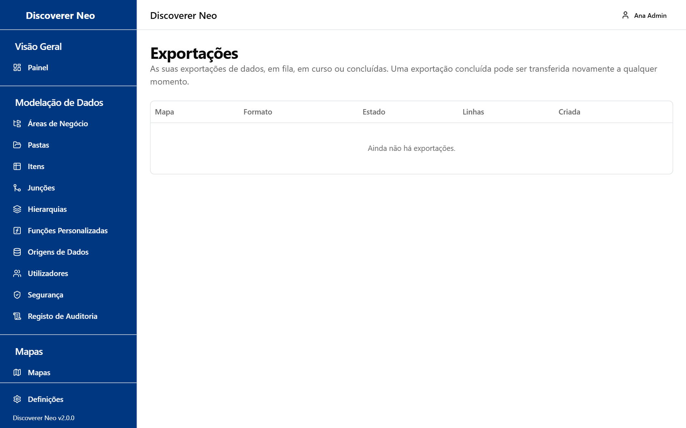
A página Exportações com a lista de exportações, o respetivo estado e os botões de transferir.
Botão ou controlo | O que faz
Ícone Transferir | Guarda o ficheiro. Aparece nas exportações Concluída.
Etiqueta de estado | Em fila, Em execução, Concluída ou Falhada. Aponte para uma falhada para ler o motivo.

As colunas são Mapa, Formato, Estado, Linhas e Criado.
Opção (Formato) | O que significa / quando escolher
XLSX | Folha de cálculo Excel.
CSV | Texto simples com vírgulas. Use-o para carregar os dados noutro programa.
PDF | Um documento paginado, feito com o tamanho do papel e as colunas que escolheu.

Cria uma exportação a partir de uma execução terminada: no visualizador, no construtor, em Execuções ou no histórico de um agendamento. Os ficheiros são apagados ao fim de 7 dias. Depois disso, a linha fica, mas a transferência falha.

Agendamentos
Um agendamento executa um mapa automaticamente a horas definidas e guarda o resultado. Use-o para relatórios de que precisa todos os dias, semanas ou meses. Mostra apenas os agendamentos que criou. Não envia e-mails. O resultado fica no servidor.
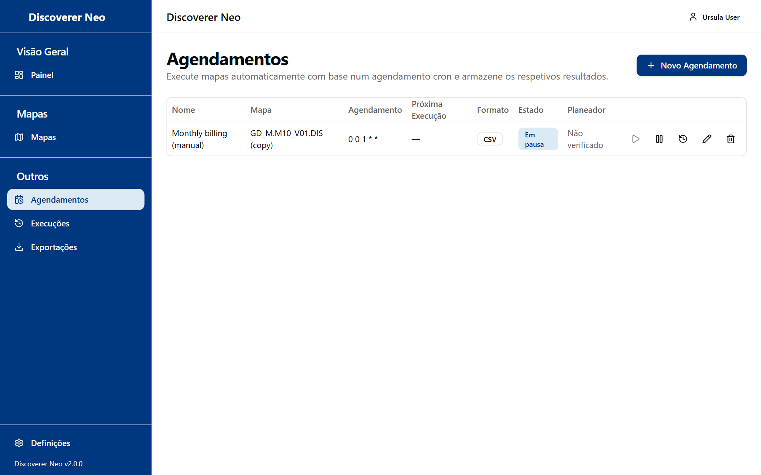
A página Agendamentos com um agendamento em pausa e os respetivos ícones de ação.
Botão ou controlo | O que faz
Novo Agendamento | Abre o formulário do agendamento.
Ícone de reprodução (Executar agora) | Executa o agendamento de imediato. Fica desativado enquanto o agendamento está em pausa.
Ícone Pausar / Ativar | Pára ou reinicia o horário.
Ícone Histórico | Abre o Histórico de Execuções.
Ícone Editar | Altera o agendamento. Não pode alterar o respetivo mapa.
Ícone Eliminar | Elimina o agendamento e o respetivo histórico depois de confirmar.

As colunas são Nome, Mapa, Agendamento, Próxima Execução, Formato, Estado (Ativo ou Em pausa) e Planeador. Planeador mostra a nota que a migração deixou num agendamento vindo do Discoverer. Não verificado é normal nos agendamentos novos. Os agendamentos migrados do Discoverer chegam em pausa.
Um agendamento é executado como o seu criador. Aplicam-se as permissões de área de negócio e as políticas ao nível da linha do criador.

Novo Agendamento e Editar Agendamento
Botão ou controlo | O que faz
Mapa | O mapa a executar. A lista contém os seus mapas e os mapas partilhados consigo, marcados com "(partilhado)". Para agendar o mapa de outro utilizador, use o ícone do calendário em Mapas.
Nome | O nome do agendamento.
Frequência | Com que frequência é executado.
Fuso horário | O relógio que o horário segue.
Expressão cron | O horário em cinco campos. Mostrado apenas para Personalizado.
Válido a partir de (opcional) | O horário começa nesta data e hora.
Válido até (opcional) | O horário pára depois desta data e hora.
Formato de Saída | O tipo de ficheiro do resultado guardado.
Predefinições de parâmetros | Um valor fixo para cada parâmetro do mapa. Mostrado apenas se o mapa tiver parâmetros.
Ativado | Se o horário está ligado.

Opção (Frequência) | O que significa / quando escolher
Diariamente (meia-noite) | Todos os dias às 00:00.
Semanalmente (domingo, meia-noite) | Todos os domingos às 00:00.
Mensalmente (dia 1, meia-noite) | No dia 1 de cada mês às 00:00.
Personalizado | Escreva a sua própria Expressão cron, por exemplo 0 9 * * 1-5 (dias úteis às 09:00). Os cinco campos são minuto, hora, dia do mês, mês, dia da semana.

Opção (Formato de Saída) | O que significa / quando escolher
Excel (.xlsx) | Uma folha de cálculo.
CSV | Texto simples com vírgulas. O predefinido.

O Fuso horário oferece UTC, America/New_York, America/Chicago, America/Denver, America/Los_Angeles, America/Sao_Paulo, Europe/London, Europe/Berlin, Europe/Paris, Europe/Moscow, Asia/Kolkata, Asia/Shanghai, Asia/Tokyo, Asia/Dubai e Australia/Sydney. UTC é o predefinido.
Os resultados são mantidos durante 30 dias.
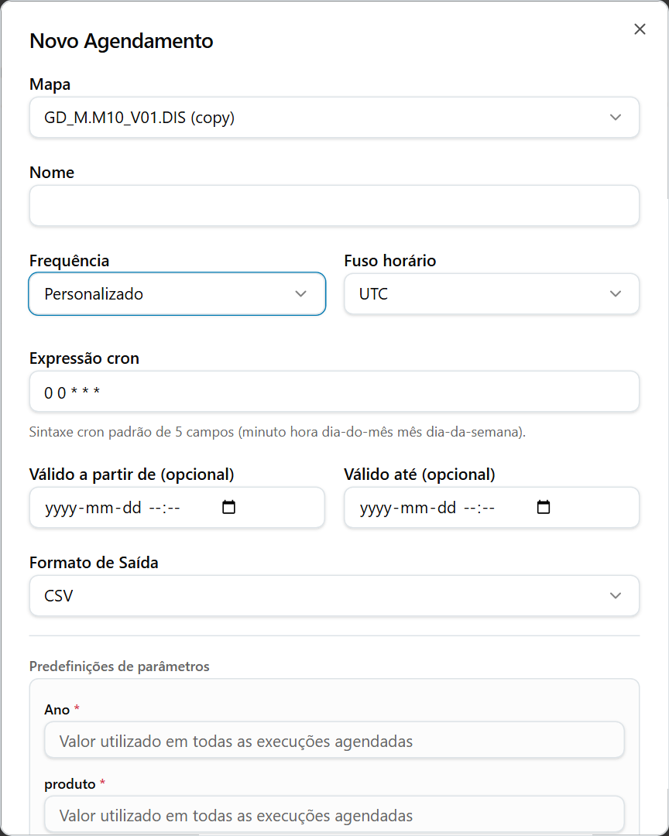
A caixa de diálogo Novo Agendamento com uma frequência personalizada e o campo Expressão cron.

Histórico de Execuções
Histórico mostra as últimas 50 execuções do agendamento: Executado, Estado (SUCCESS, FAILED ou TIMEOUT), Linhas e Duração. Aponte para uma linha falhada para ler o erro.
Botão ou controlo | O que faz
XLSX, CSV, PDF | Exportam o resultado guardado de uma execução bem-sucedida.
Ícone Abrir | Abre o resultado guardado no visualizador.
Ícone Transferir | Guarda diretamente um ficheiro de resultado mais antigo.
"Expira …" | O tempo que falta antes de o resultado ser removido.

Exemplo: um resultado semanal
Exemplo: executar GD_M.M10_V01.DIS todas as segundas-feiras às 07:00.
- Em Mapas, clique no ícone do calendário no mapa.
- Em Novo Agendamento, escreva um Nome.
- Defina a Frequência como Personalizado e escreva 0 7 * * 1.
- Escolha o seu Fuso horário.
- Deixe Ativado assinalado e clique em Guardar.
- Mais tarde, clique no ícone Histórico para abrir ou exportar o resultado.

Áreas de Negócio
Uma área de negócio é um grupo de pastas relacionadas, por exemplo "Vendas". É a unidade para dar às pessoas acesso a dados.
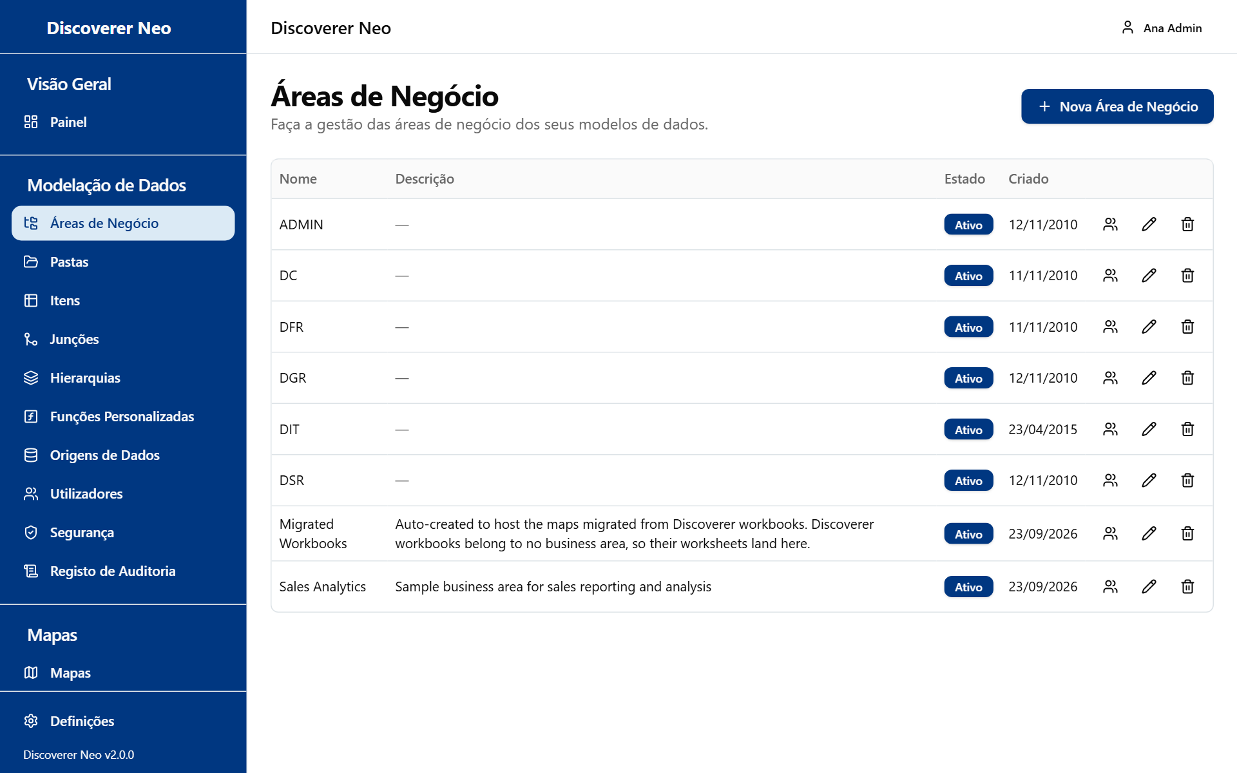
A página Áreas de Negócio com a lista de áreas, o botão Nova Área de Negócio e os ícones de linha.
As colunas são Nome, Descrição, Estado (Ativo ou Inativo) e Criado.
Botão ou controlo | O que faz
Nova Área de Negócio | Abre o formulário de criação.
Ícone Gerir concessões | Abre a caixa de diálogo Concessões.
Ícone Editar | Altera o nome e a descrição.
Ícone Eliminar | Desativa a área de negócio depois de confirmar.

Eliminar apenas desativa. Um administrador pode repor a área.
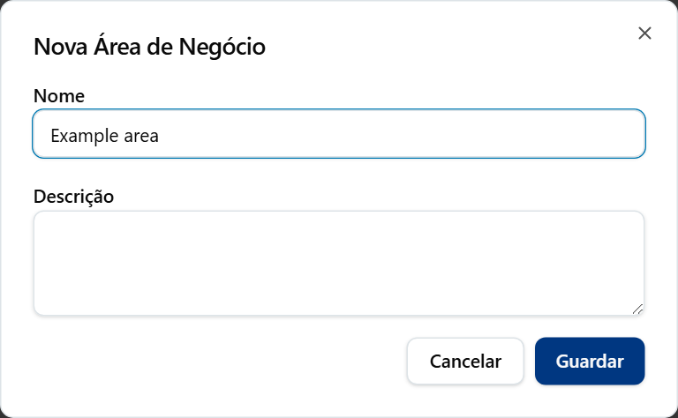
A caixa de diálogo Nova Área de Negócio com os campos Nome e Descrição.

Criar uma área de negócio
- Clique em Nova Área de Negócio.
- Escreva um Nome (obrigatório, até 255 caracteres). Escreva uma Descrição se quiser.
- Clique em Guardar. Aparece a notificação Área de negócio criada.

Permissões
Uma permissão (concessão) dá a uma pessoa um nível de acesso aos dados de uma área de negócio. Só um administrador pode adicionar ou remover permissões. As permissões aplicam-se a uma pessoa, não a uma função. Uma permissão nunca torna um mapa visível.
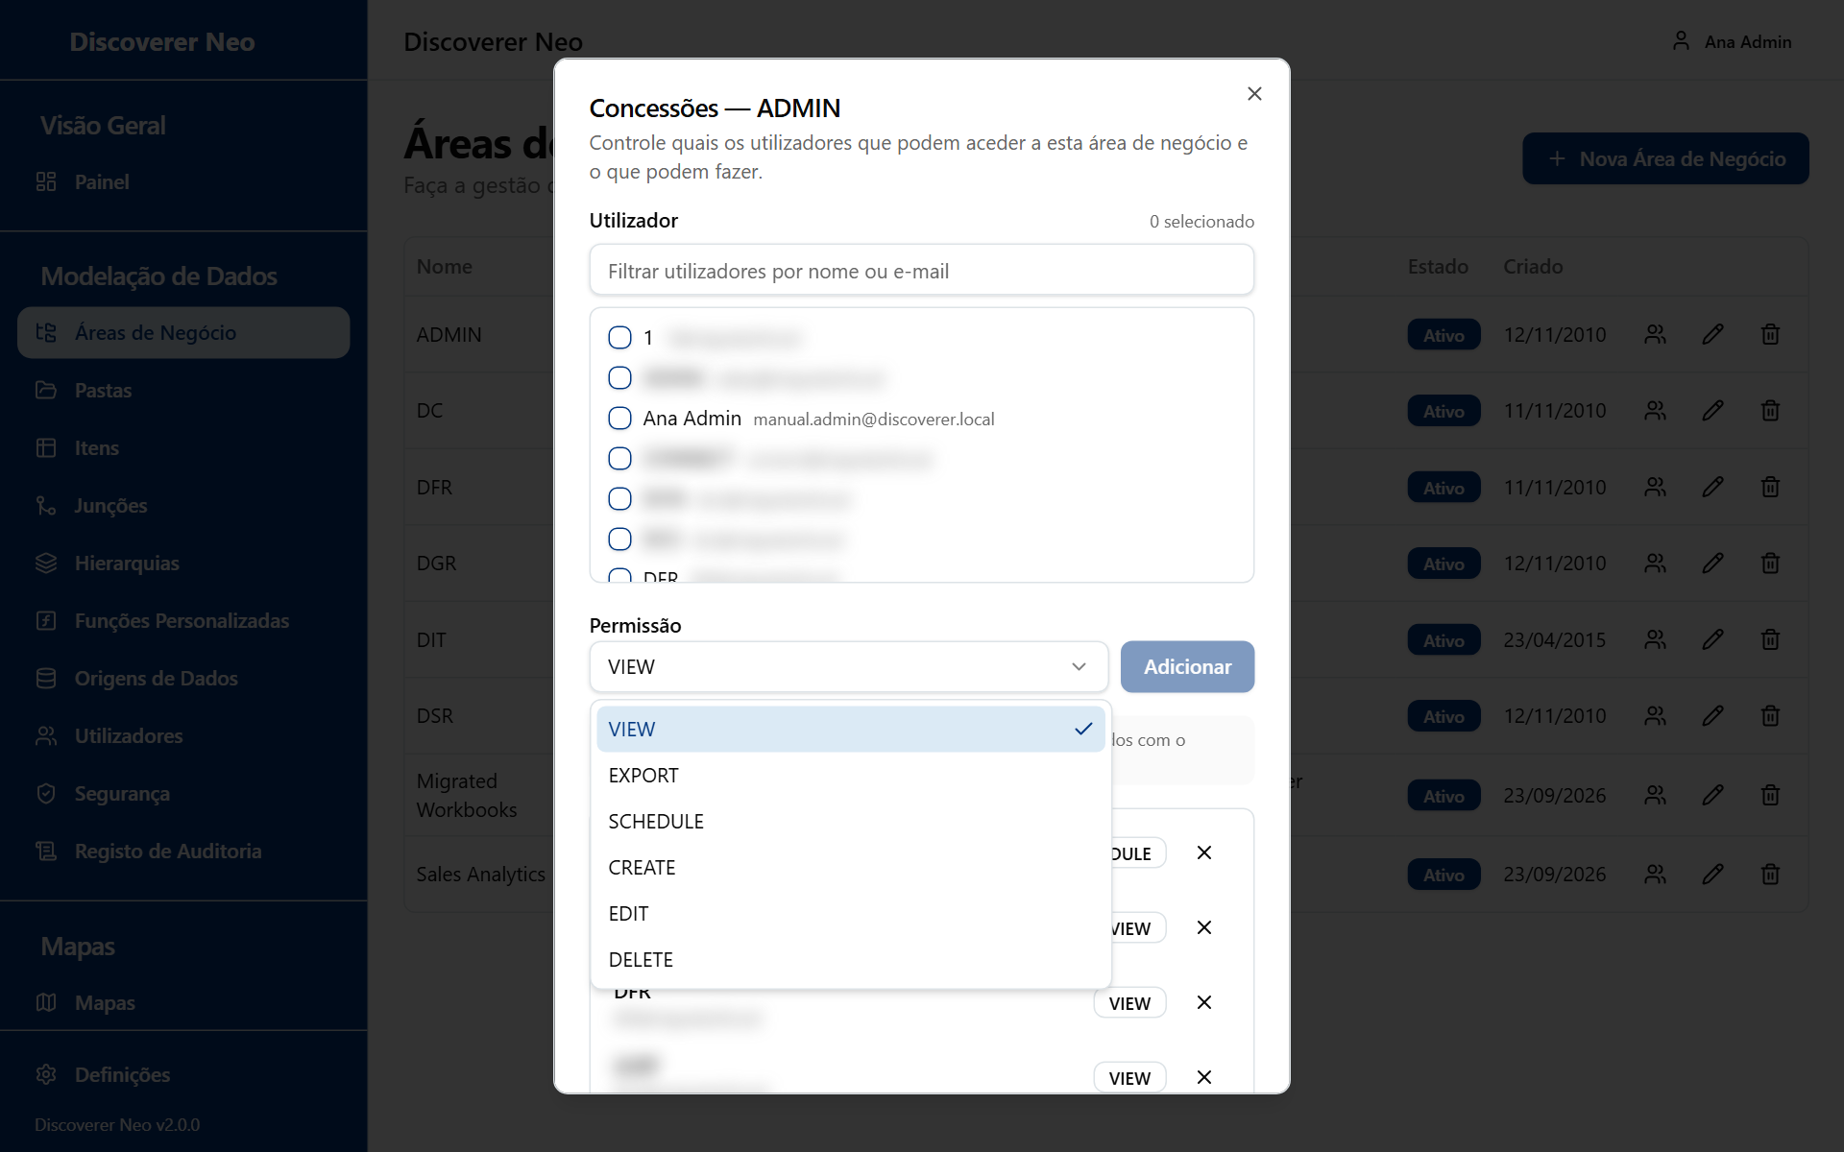
A caixa de diálogo Gerir concessões com a lista Permissão aberta.
Botão ou controlo | O que faz
Filtrar utilizadores por nome ou e-mail | Filtra a lista de pessoas.
Caixas de seleção de utilizadores | Assinale uma ou várias pessoas.
Permissão | O nível a dar a cada pessoa assinalada. O texto por baixo explica o nível.
Adicionar | Dá o nível a cada pessoa assinalada. Fica desativado até assinalar alguém.
Etiqueta de nível numa permissão | Mostra o nível que uma pessoa tem.
Revogar (X) | Remove a permissão dessa pessoa.
Fechar | Fecha a caixa de diálogo.

Os seis níveis são uma escada. Cada nível inclui os anteriores. Se uma pessoa tiver várias permissões numa área, prevalece a mais alta.
Opção (Permissão) | O que significa / quando escolher
VIEW | Ler os dados nas pastas da área. Executar mapas que são partilhados com a pessoa. Ver as pastas, itens, junções e hierarquias da área. Escolha-o para pessoas que só executam relatórios.
EXPORT | Igual a VIEW. Os direitos de exportação num mapa vêm da forma como o mapa é partilhado.
SCHEDULE | Igual a VIEW. Os direitos de agendamento num mapa vêm da forma como o mapa é partilhado.
CREATE | Tudo o que está em VIEW, mais criar mapas, pastas, itens, junções e hierarquias novos na área. Escolha-o para pessoas que constroem mapas.
EDIT | Tudo o que está em CREATE, mais alterar a área e as suas pastas, itens, junções e hierarquias.
DELETE | Tudo o que está em EDIT, mais eliminar pastas, itens, junções e hierarquias na área.

Nota: EXPORT e SCHEDULE não acrescentam nada por si. Se alguém pode exportar ou agendar um mapa depende da forma como o mapa é partilhado. Uma pessoa precisa de pelo menos CREATE para guardar um mapa novo.
Exemplo: dar a um colega o direito de construir mapas na área de negócio DC.
- Clique no ícone Gerir concessões na área.
- Assinale o seu colega.
- Defina a Permissão como CREATE.
- Clique em Adicionar. Aparece a notificação Acesso concedido a 1 utilizador.

Para dar o mesmo nível a várias pessoas, assinale-as todas antes de clicar em Adicionar. Se algumas falharem, as notificações comunicam-nas em separado.

Pastas
Uma pasta é uma tabela, vista ou consulta dentro de uma área de negócio. As suas colunas tornam-se itens. Escolha primeiro uma área de negócio. Atualizar tudo e Nova Pasta ficam desativados até o fazer.
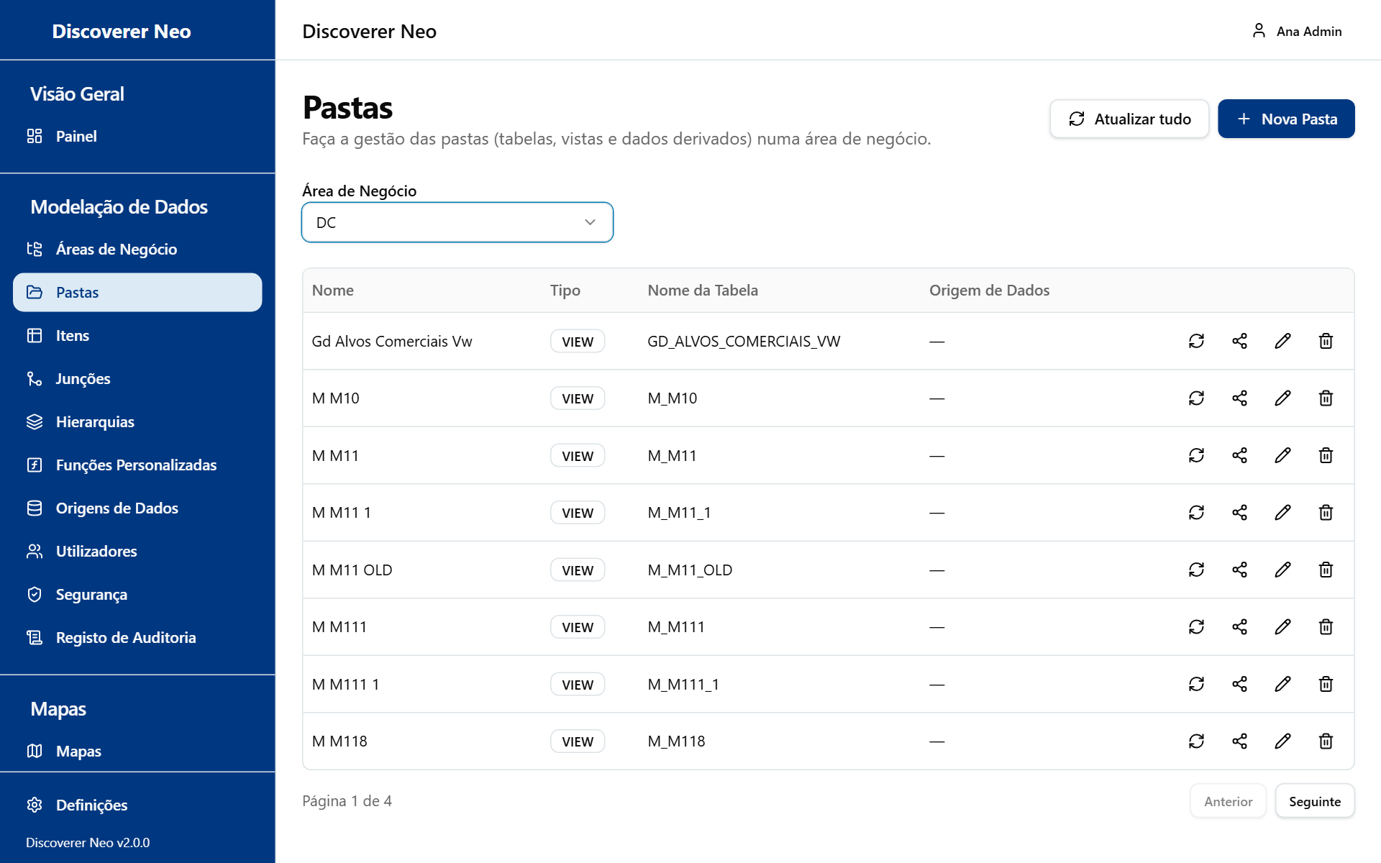
A página Pastas com uma área de negócio escolhida, com a tabela de pastas e os ícones de linha.
As colunas são Nome (com uma etiqueta Partilhada para uma pasta que pertence a outra área), Tipo, Nome da Tabela e Origem de Dados.
Botão ou controlo | O que faz
Área de Negócio | Escolhe a área cujas pastas vê.
Atualizar tudo | Volta a ler todas as tabelas e vistas da área a partir da sua origem de dados. As colunas novas tornam-se itens. Os tipos alterados são atualizados. As colunas que desapareceram são apenas listadas.
Nova Pasta | Abre o assistente de pastas.
Ícone Atualizar a partir da origem de dados | A mesma atualização para uma pasta. Aparece em pastas de tabela e vista que têm uma origem de dados e não foram partilhadas a partir de outra área.
Ícone Gerir áreas de negócio | Abre a caixa de diálogo de partilha.
Ícone Editar | Abre o assistente sobre esta pasta.
Ícone Eliminar | Desativa a pasta depois de confirmar.
Painel Resultado da atualização, Fechar | Lista o que cada atualização encontrou.

A atualização nunca elimina um item. Uma coluna que já não existe na origem é listada como "Coluna já não existe na origem (item mantido — apague-o se nenhum mapa o usar)".
As pastas partilhadas a partir de outra área são ignoradas por Atualizar tudo. Atualize-as a partir da área a que pertencem.

O assistente de pastas
Botão ou controlo | O que faz
Nome | O nome da pasta. Preenchido a partir da tabela se estiver vazio.
Descrição | Texto. Preenchido a partir do comentário da tabela Oracle se estiver vazio.
Tipo de Pasta | O tipo de pasta.
SQL Personalizado | O SQL que define a pasta. Aparece para DERIVED e COMPLEX.
Origem de Dados | A ligação à base de dados. Aparece para todos os tipos exceto DERIVED e COMPLEX.
Descobrir Tabelas | Lê as tabelas da origem de dados para poder escolher uma.
Caixa de filtro | Filtra a lista descoberta por nome ou comentário.
Lista descoberta | Clique numa tabela para preencher Nome da Tabela, Proprietário da Tabela, Nome e Descrição.
Nome da Tabela, Proprietário da Tabela | A tabela a usar. Pode escrevê-los. O sistema verifica que a tabela existe e pode ser lida.
Itens a criar (n) | As colunas da tabela. Cada coluna assinalada torna-se um item. Pode alterar cada descrição. Selecionar todas / Limpar assinala ou desmarca todas.
Guardar | Cria a pasta e depois cria os itens.

Opção (Tipo de Pasta) | O que significa / quando escolher
TABLE | Uma tabela da base de dados. A escolha habitual.
VIEW | Uma vista da base de dados.
DERIVED | Uma pasta definida pelo seu próprio texto em SQL Personalizado.
COMPLEX | Uma pasta definida pelo seu próprio SQL. O SQL não pode estar vazio e tem de passar a verificação. As políticas de segurança ao nível da linha não funcionam com ela: uma pasta COMPLEX coberta por uma política é recusada.
JOIN | Uma pasta que representa uma junção.
SUMMARY | Uma pasta de resumo.

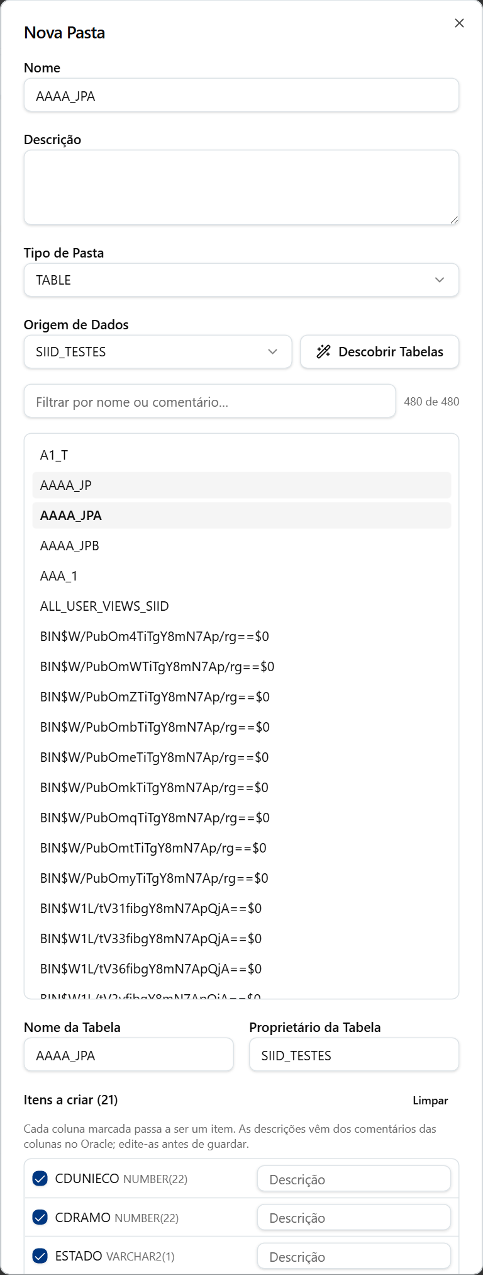
A caixa de diálogo Nova Pasta com uma tabela escolhida e a lista Itens a criar.
Exemplo: criar uma pasta para uma tabela.
- Escolha a área de negócio e clique em Nova Pasta.
- Deixe o Tipo de Pasta em TABLE. Escolha a Origem de Dados.
- Clique em Descobrir Tabelas. Escreva parte do nome na caixa de filtro.
- Clique na tabela. As colunas aparecem em Itens a criar.
- Desmarque as colunas de que não precisa. Clique em Guardar.

Partilhar uma pasta com outra área de negócio
Uma pasta pertence a uma área de negócio. Também pode aparecer noutras, como no Oracle Discoverer. Uma permissão em qualquer uma das suas áreas dá acesso à pasta.
- Clique no ícone Gerir áreas de negócio.
- Em Partilhar com, escolha uma área.
- Clique em Partilhar.
- Para deixar de partilhar, clique no X na etiqueta. Não pode remover a área proprietária.

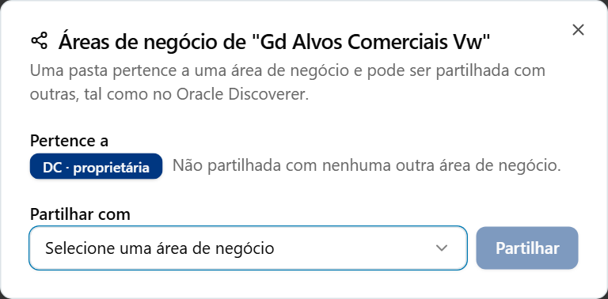
A caixa de diálogo de partilha da pasta com a etiqueta do proprietário e a lista Partilhar com.

Itens
Um item é uma coluna de uma pasta. Os mapas são construídos a partir de itens. Escolha uma Área de Negócio e depois uma Pasta. A lista de pastas inclui as pastas partilhadas a partir de outras áreas.
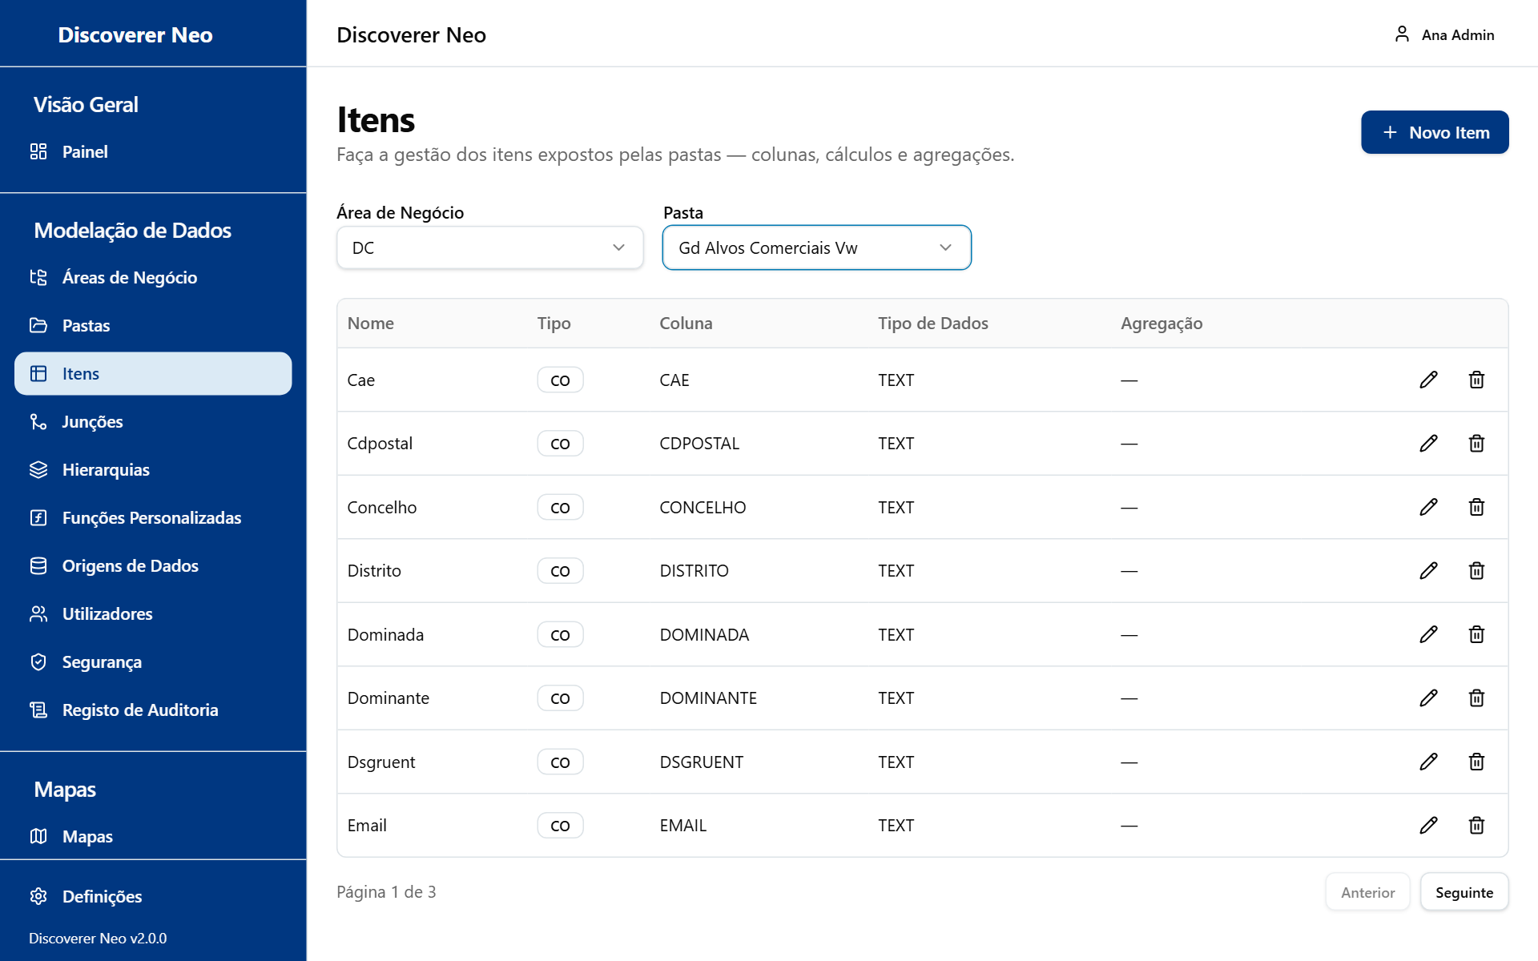
A página Itens para uma pasta escolhida, com as colunas Tipo, Coluna, Tipo de Dados e Agregação.
As colunas são Nome, Tipo, Coluna, Tipo de Dados e Agregação.
Botão ou controlo | O que faz
Área de Negócio, Pasta | Escolhem de quem vê os itens.
Novo Item | Abre o formulário de criação. Fica desativado até uma pasta ser escolhida.
Ícone Editar | Altera o item. Não o pode mover para outra pasta.
Ícone Eliminar | Desativa o item depois de confirmar.

Os itens são normalmente criados pelo assistente de pastas. Esta página não tem botão de importação.
Botão ou controlo | O que faz
Nome | O nome do item. Obrigatório.
Descrição | Texto opcional.
Tipo de Item | O tipo de item.
Nome da Coluna | A coluna física. Só aparece para Item de Base de Dados (CO).
Fórmula | O cálculo. Aparece para todos os tipos exceto CO. Uma fórmula inválida é recusada.
Tipo de Dados | Por exemplo NUMBER.
Máscara de Formato | Por exemplo 999,999.00.
Agregação | O total predefinido do item.

Opção (Tipo de Item) | O que significa / quando escolher
Item de Base de Dados (CO) | Uma coluna da tabela. A escolha habitual.
Item Criado (CI) | Um item que criou, usando uma fórmula.
Item Calculado (CU) | Um item calculado, usando uma fórmula.
Item de Junção (JI) | Um item que vem através de uma junção.
Item de Hierarquia (HI) | Um item que é um nível de uma hierarquia.
Agregação (AG) | Um item que totaliza outros itens.
Função (FU) | Um item que chama uma função personalizada.

Opção (Agregação) | O que significa / quando escolher
NONE | Sem total predefinido. Não guarda nada.
SUM, COUNT, AVG, MIN, MAX | O total predefinido para este item quando é usado num mapa. Escolha SUM para montantes.

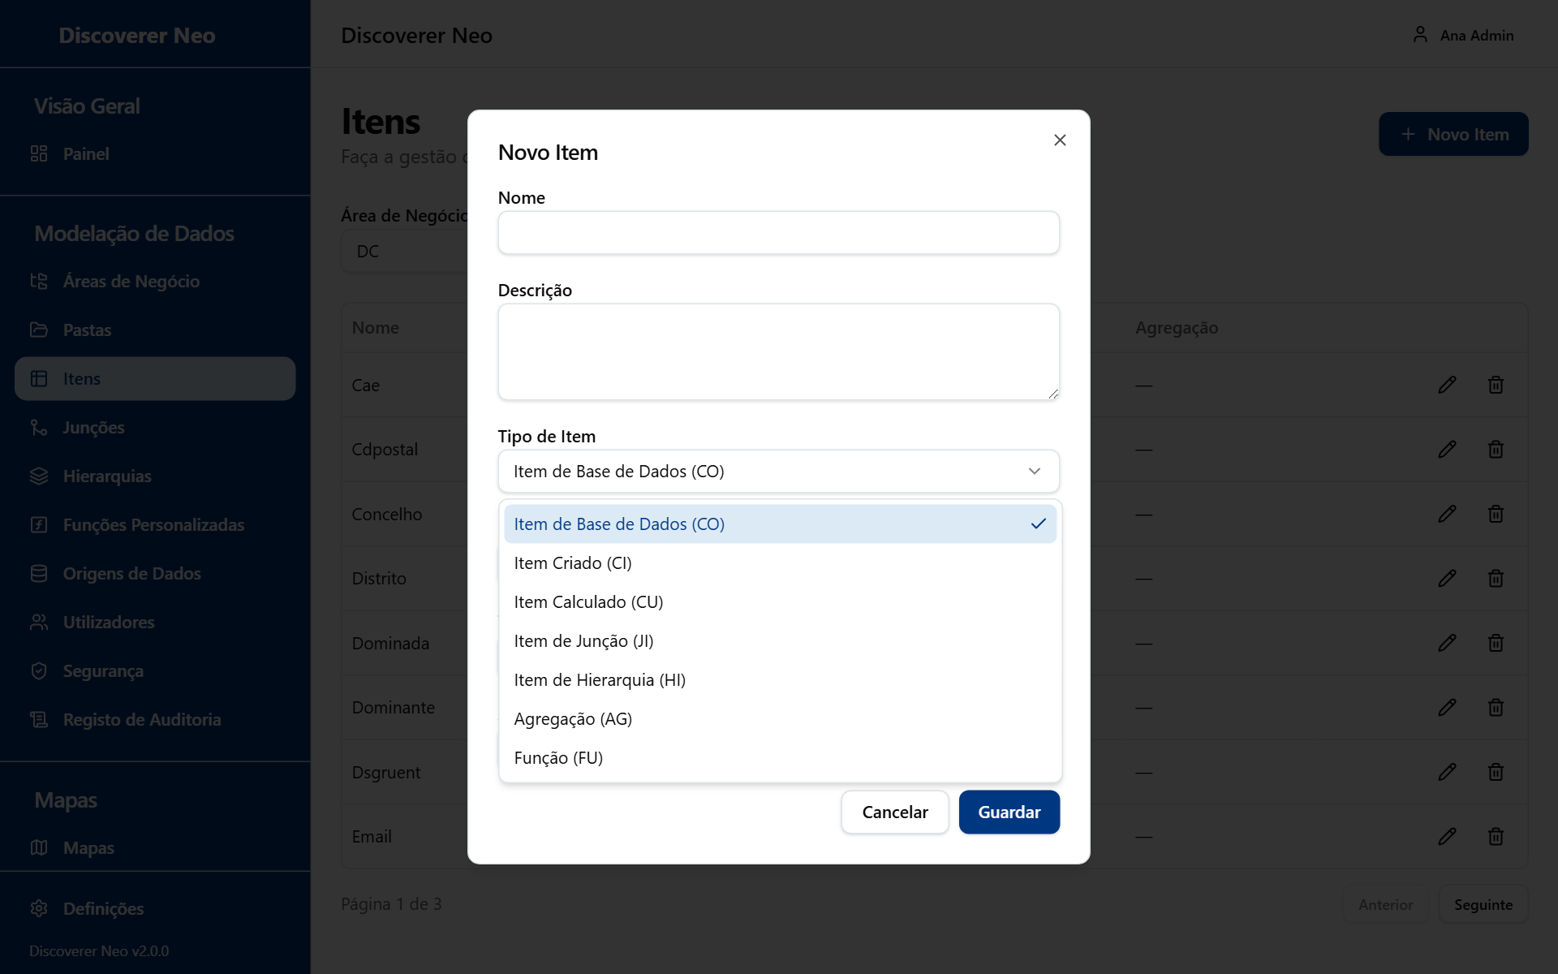
A caixa de diálogo Novo Item com a lista Tipo de Item aberta, a mostrar os tipos de item.

Junções
Uma junção diz ao sistema como duas pastas se ligam, para que um mapa possa usar colunas de ambas. Escolha primeiro uma área de negócio.
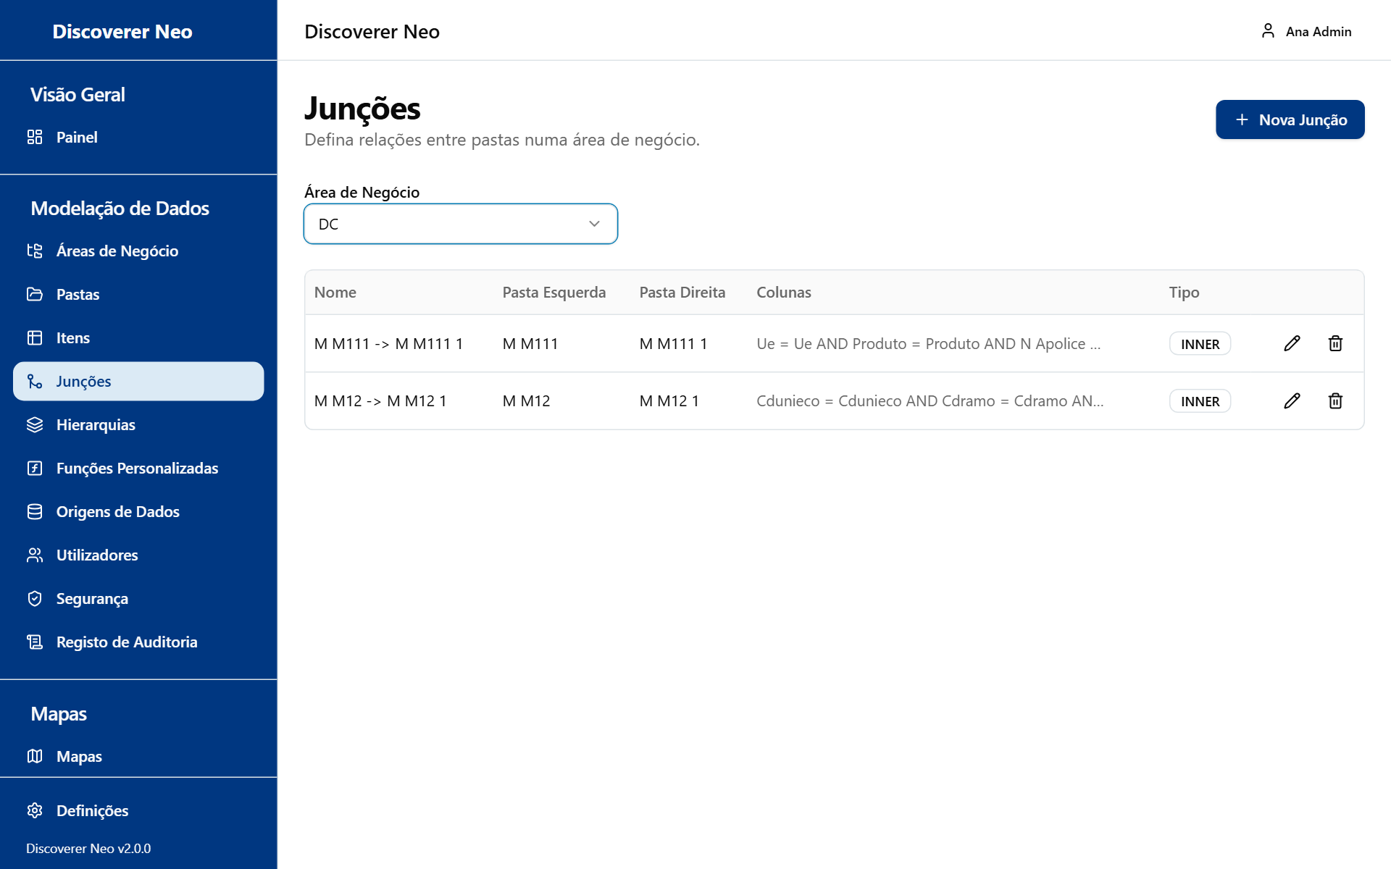
A página Junções, incluindo junções feitas de vários pares de colunas.
As colunas são Nome, Pasta Esquerda, Pasta Direita, Colunas (pares mostrados como left op right, unidos com AND) e Tipo.
Botão ou controlo | O que faz
Área de Negócio | Escolhe a área.
Nova Junção | Abre o formulário da junção.
Ícone Editar | Altera a junção.
Ícone Eliminar | Desativa a junção depois de confirmar.

Botão ou controlo | O que faz
Nome | O nome da junção. Obrigatório. Preenchido por uma sugestão se estiver vazio.
Pasta Esquerda, Pasta Direita | As duas pastas. Ambas têm de pertencer à área.
Sugerir Junções | Procura nomes de colunas correspondentes entre pastas e lista-os. Trabalha a partir da pasta esquerda. Clique numa sugestão para preencher o formulário.
Item Esquerdo, Operador, Item Direito | Um par de colunas e como se comparam.
X num par | Remove o par. O último par não pode ser removido.
Adicionar par de colunas | Acrescenta outro par. Todos os pares têm de corresponder (AND). Isto dá uma junção em várias colunas.
Tipo de Junção | O tipo de junção.

Opção (Operador) | O que significa / quando escolher
= | As colunas são iguais. Quase sempre a escolha certa.
<>, <, <=, >, >= | Outras comparações. Raras.

Opção (Tipo de Junção) | O que significa / quando escolher
INNER | Só as linhas que correspondem em ambos os lados. A predefinida.
LEFT | Todas as linhas da pasta esquerda, com ou sem correspondência.
RIGHT | Todas as linhas da pasta direita, com ou sem correspondência.

Não existe junção completa, de propósito.
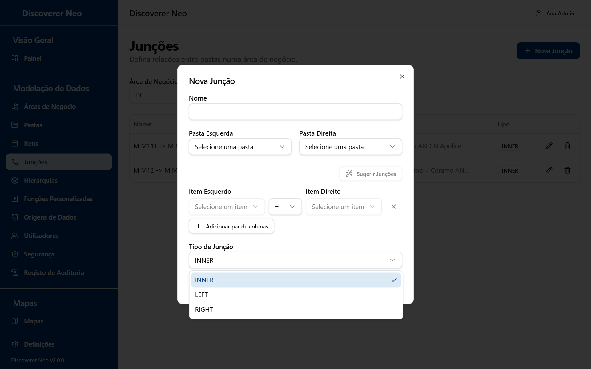
A caixa de diálogo Nova Junção com uma lista de seleção aberta.
Exemplo: ligar duas pastas.
- Escolha a área e clique em Nova Junção.
- Escolha a Pasta Esquerda e a Pasta Direita.
- Clique em Sugerir Junções e clique na sugestão adequada.
- Verifique o Tipo de Junção e clique em Guardar.

Hierarquias
Uma hierarquia é uma lista ordenada de itens, do mais abrangente ao mais estreito, por exemplo Ano, Trimestre, Mês. Define como aprofundar. Escolha primeiro uma área de negócio.
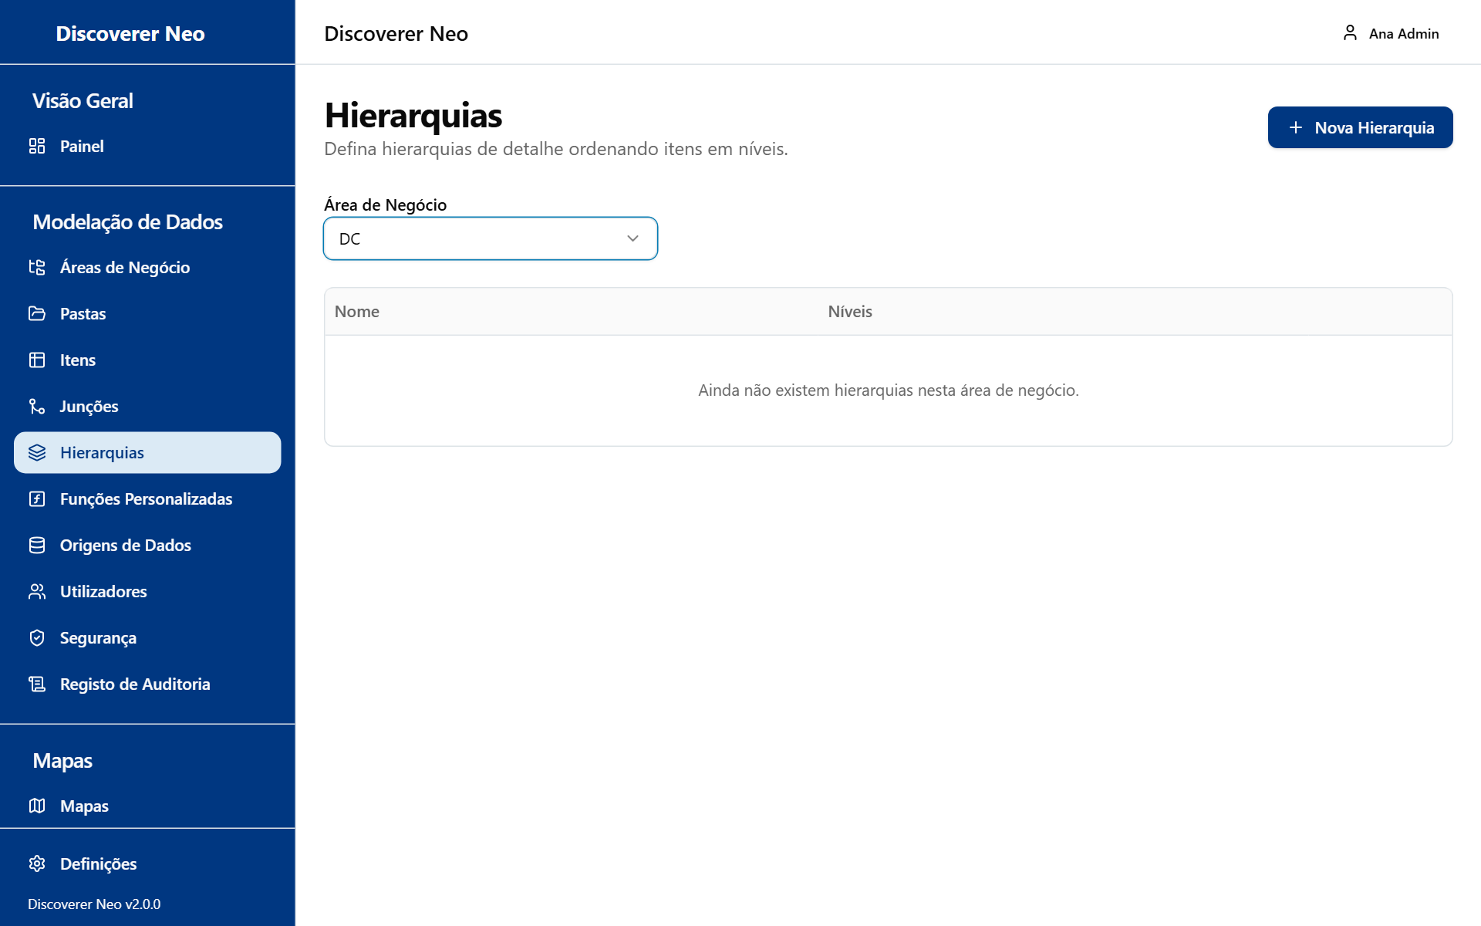
A página Hierarquias com a tabela a mostrar o número de níveis.
As colunas são Nome e Níveis.
Botão ou controlo | O que faz
Área de Negócio | Escolhe a área.
Nova Hierarquia | Abre o formulário.
Ícone Editar | Abre a hierarquia com os seus níveis.
Ícone Eliminar | Desativa a hierarquia depois de confirmar.

Botão ou controlo | O que faz
Nome, Descrição | Campos de texto.
Adicionar Nível | Acrescenta um nível no fim.
Pega de arrastar | Arraste para reordenar. A ordem é a ordem de aprofundamento (de cima para baixo).
Nome do nível | O nome do nível.
Pasta, Item | O item que é este nível. Escolher uma pasta nova limpa o item.
X num nível | Remove o nível.
Guardar | Fica desativado até a hierarquia ter um nome, pelo menos um nível, e cada nível ter um nome e um item.

Atenção: A lista Pasta também mostra pastas partilhadas a partir de outras áreas, mas uma hierarquia só aceita itens de pastas que pertencem à sua própria área. Um item de uma pasta partilhada a partir de outra área é recusado quando guarda.
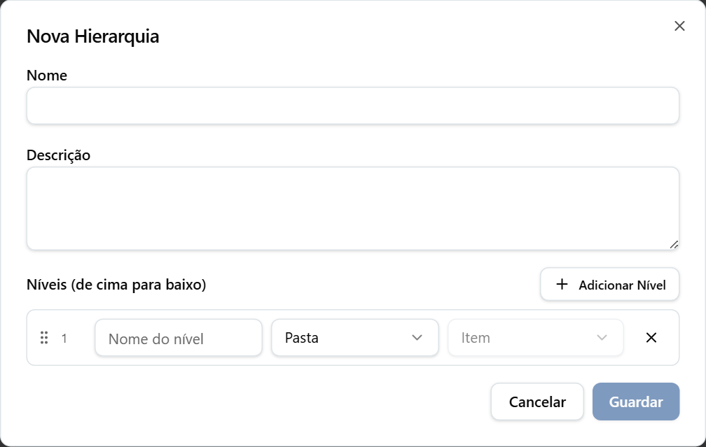
A caixa de diálogo Nova Hierarquia depois de adicionar um nível, com as listas de pasta e item.

Funções Personalizadas
Uma função personalizada regista uma função que existe na base de dados Oracle, para que os itens calculados a possam chamar. Não tem área de negócio.
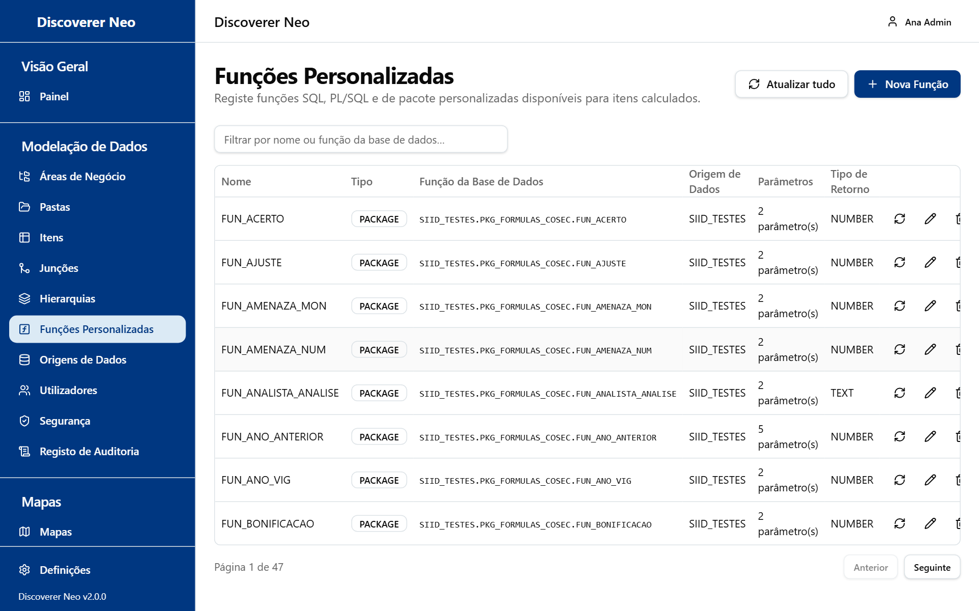
A página Funções Personalizadas com a caixa de filtro, Atualizar tudo, Nova Função e a tabela de funções.
As colunas são Nome, Tipo, Função da Base de Dados (OWNER.PACKAGE.NAME, com @LINK se existir), Origem de Dados, Parâmetros e Tipo de Retorno.
Botão ou controlo | O que faz
Atualizar tudo | Volta a ler do Oracle todas as funções que têm uma origem de dados e escreve de volta as assinaturas alteradas. Recompila os campos calculados se algo mudou. As funções que já não existem no Oracle são apenas listadas e mantidas.
Nova Função | Abre o formulário.
Filtrar por nome ou função da base de dados… | Filtra a tabela.
Ícone Atualizar a partir da base de dados | Atualiza uma função.
Ícone Editar | Altera a função.
Ícone Eliminar | Desativa a função depois de confirmar.
Painel Resultado da atualização, Fechar | Lista o que mudou, o que desapareceu e o que falhou.

O formulário da função
Botão ou controlo | O que faz
Origem de dados | Onde a função existe. Escolhida por si se só existir uma.
Proprietário, Procurar uma função, Procurar | Procura funções e packages na base de dados Oracle. Só funciona para uma origem de dados Oracle. Clique num resultado para preencher o formulário. Os resultados que não podem ser chamados a partir de SQL aparecem a cinzento com o motivo.
Proprietário, Package, Nome da função, Database link | As partes do endereço da função. Use letras, dígitos, _, $ ou #, começando por uma letra.
Nome, Descrição | O nome que as pessoas veem e um texto.
Tipo de Função | O tipo de função.
Tipo de Retorno | Por exemplo NUMBER.
Parâmetros (JSON) | Uma lista de parâmetros. Cada um precisa de um nome e de um tipo, por exemplo [{ "name": "p_id", "type": "NUMBER", "required": true }].

Opção (Tipo de Função) | O que significa / quando escolher
SQL | Uma função escrita em SQL.
PLSQL | Uma função PL/SQL autónoma. A predefinida.
PACKAGE | Uma função dentro de um package. A pesquisa escolhe este quando encontra um package.

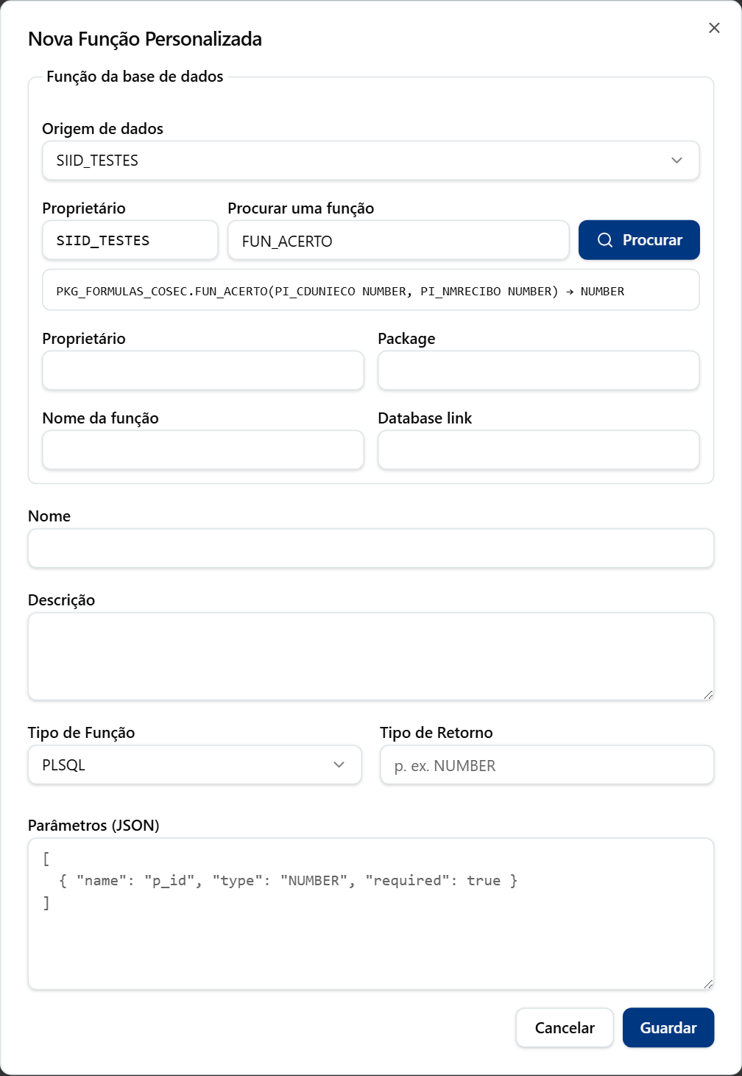
A caixa de diálogo Nova Função Personalizada com as funções da base de dados que correspondem à pesquisa.

Origens de Dados
Uma origem de dados é uma ligação guardada a uma base de dados. As áreas de negócio, as pastas e as migrações usam-na. As palavras-passe são guardadas no servidor e nunca voltam a ser mostradas.
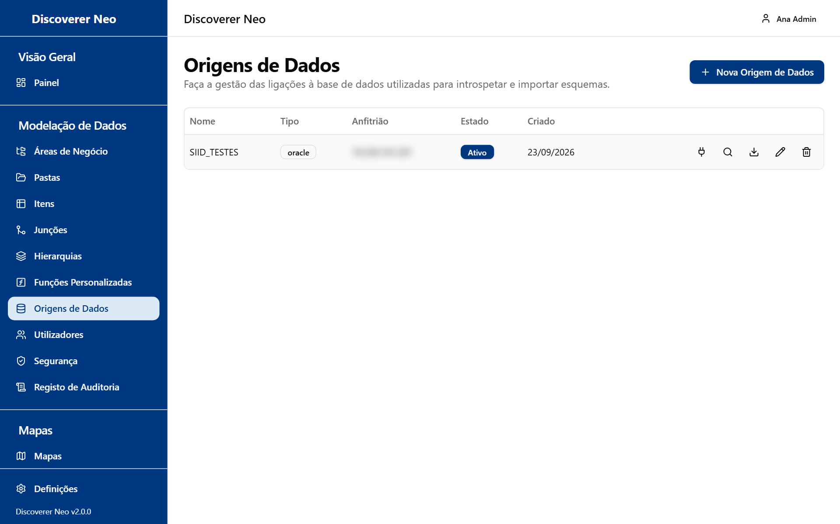
A página Origens de Dados com uma tabela de ligações e cinco ícones de linha.
As colunas são Nome, Tipo, Anfitrião, Estado e Criado.
Botão ou controlo | O que faz
Nova Origem de Dados | Abre o formulário da ligação.
Ícone Testar ligação | Tenta ligar-se com os dados guardados. O resultado aparece numa notificação e numa caixa por cima da tabela.
Ícone Introspetar esquema | Volta a ler o esquema Oracle. A notificação diz quantas tabelas foram encontradas. Só funciona para Oracle.
Ícone Importar tabelas | Abre Importar tabelas.
Ícone Editar | Altera a ligação.
Ícone Eliminar | Desativa a origem de dados depois de confirmar.

Botão ou controlo | O que faz
Nome | Tem de ser único.
Tipo de Ligação | O tipo de base de dados.
Anfitrião, Porta | Onde está o servidor.
Nome do Serviço, SID | Mostrados apenas para Oracle.
Nome de Utilizador | A conta da base de dados.
Palavra-passe | A palavra-passe da conta. Ao editar, deixe em branco para manter a guardada.

Opção (Tipo de Ligação) | O que significa / quando escolher
Oracle | Uma base de dados Oracle. Necessária para a introspeção, a procura de funções e a migração.
PostgreSQL | Uma base de dados PostgreSQL.

Importar tabelas
Importar tabelas transforma muitas tabelas em pastas de uma só vez.
- Clique no ícone Importar tabelas.
- Escreva o Proprietário da Tabela / Esquema (o nome de utilizador da origem de dados é o predefinido).
- Clique em Descobrir Tabelas.
- Escolha a Área de Negócio que será proprietária das pastas novas.
- Assinale as tabelas que quer.
- Clique em Importar n tabela(s). A notificação diz quantas pastas foram criadas e quantas foram ignoradas por já existirem.

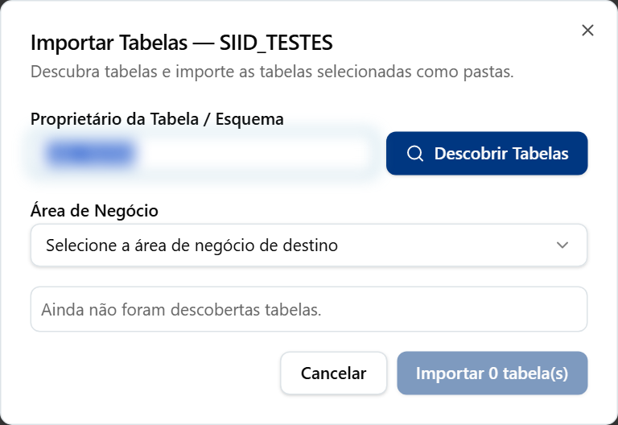
A caixa de diálogo Importar tabelas com o botão Descobrir Tabelas, antes de ser encontrada qualquer tabela.

Utilizadores
Utilizadores lista todas as contas. Use-a para adicionar pessoas, alterar funções, desligar contas e entregar mapas a outras pessoas.
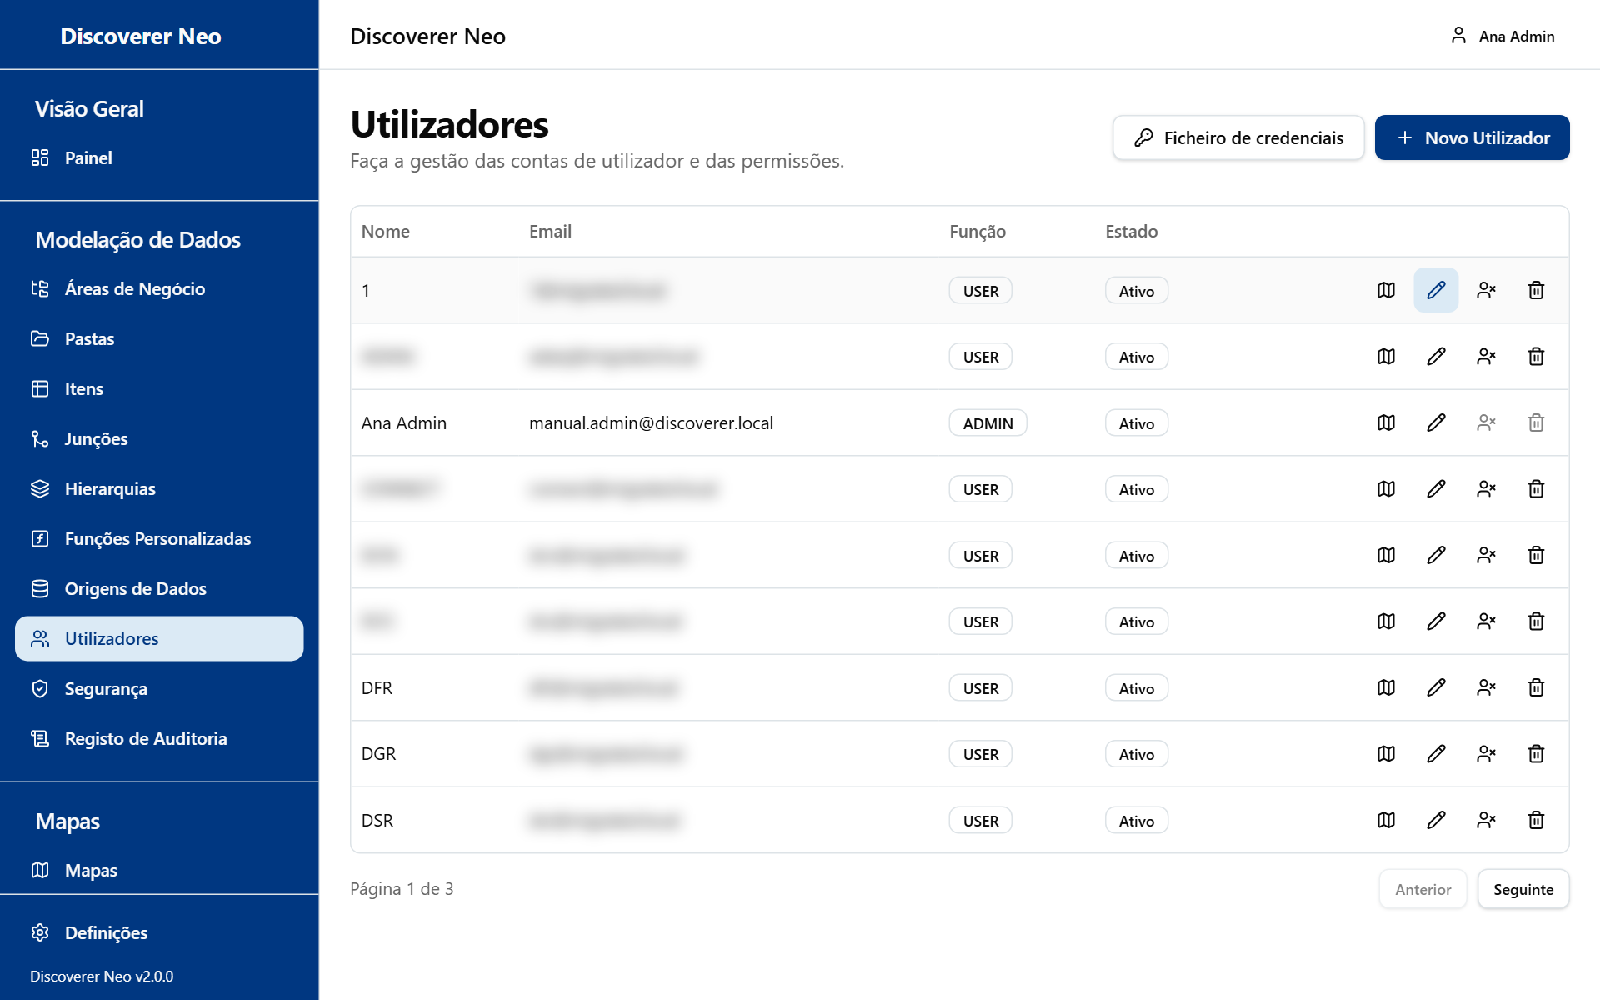
A página Utilizadores com os botões Ficheiro de credenciais e Novo Utilizador e os ícones de linha.
As colunas são Nome, Email, Função e Estado (Ativo ou Inativo).
Botão ou controlo | O que faz
Ficheiro de credenciais | Dá uma nova palavra-passe temporária a todas as contas ativas que ainda têm uma e transfere a lista como um ficheiro CSV.
Novo Utilizador | Abre o formulário de criação.
Ícone Mapas que este utilizador pode abrir | Abre a lista de mapas que esta pessoa pode abrir, e porquê.
Ícone Editar | Altera nome, email, palavra-passe ou função.
Ícone Desativar | Desliga a conta. Aparece em contas ativas.
Ícone Ativar | Volta a ligar a conta, sem perguntar. Aparece em contas inativas.
Ícone Eliminar | Elimina a conta de forma definitiva.

Não pode desativar nem eliminar a sua própria conta. Esses ícones aparecem a cinzento na sua linha.

Criar ou alterar um utilizador
Botão ou controlo | O que faz
Nome | Obrigatório, até 255 caracteres.
Email | O endereço de início de sessão. Tem de ser único.
Palavra-passe | Pelo menos 8 caracteres. Ao editar, deixe em branco para manter a antiga. Uma palavra-passe que definir não obriga a pessoa a alterá-la.
Função | O tipo de conta. A lista por baixo explica cada função.

Opção (Função) | O que significa / quando escolher
ADMIN | Faz tudo: utilizadores, áreas de negócio, origens de dados, segurança e auditoria. Abre, altera, partilha e elimina todos os mapas. Dê-a a muito poucas pessoas.
MANAGER | Abre, executa, exporta, agenda e partilha todos os mapas, e altera quem é o proprietário de um mapa. Só altera os seus próprios mapas e os mapas partilhados como Pode editar. Trabalha em áreas de negócio, pastas, itens, junções e hierarquias apenas onde tem uma permissão. Não pode usar Segurança, Registo de Auditoria nem Migração.
USER | Vê os seus próprios mapas, os mapas públicos e os mapas partilhados consigo. Executa, exporta e agenda conforme cada partilha o permite. Copia mapas e cria mapas novos onde tem uma permissão CREATE. A predefinida.
VIEWER | Como USER, mas não pode copiar mapas nem livros. Para uma pessoa que só deve ler, partilhe mapas como Pode ver e não dê nenhuma permissão CREATE.

Nota: O texto curto por baixo da lista Função no ecrã é um resumo. A tabela acima é o que cada função realmente pode fazer.
Uma alteração de função aplica-se no próximo clique da pessoa. Ela não precisa de iniciar sessão novamente.
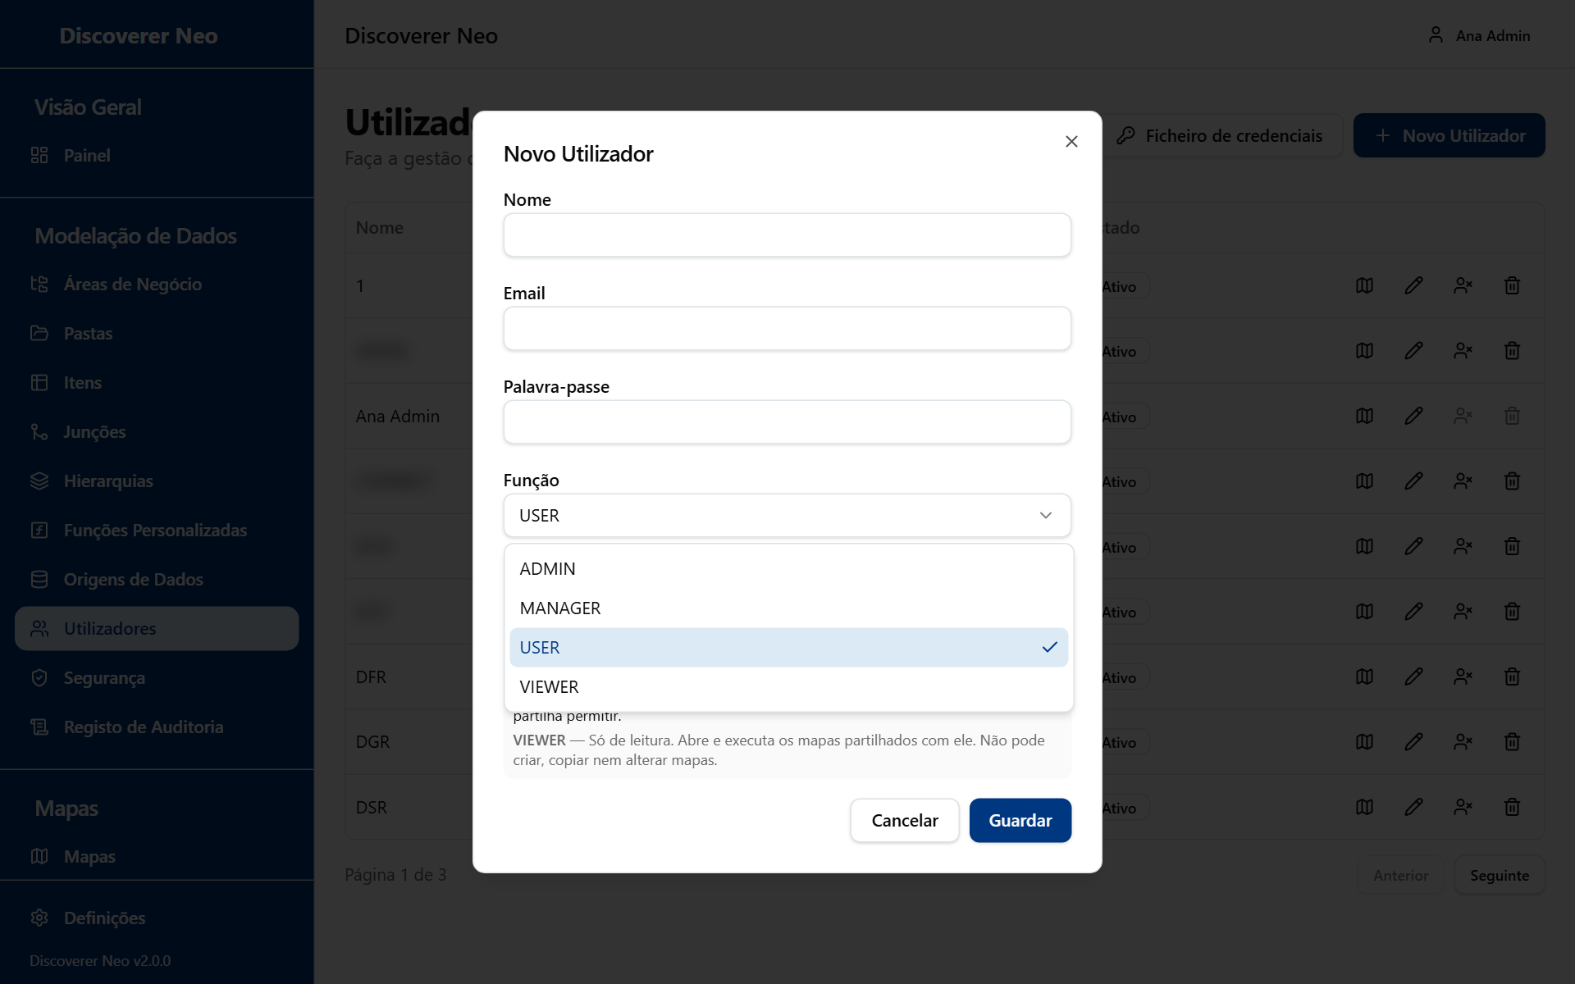
A caixa de diálogo Novo Utilizador com a lista Função aberta e cada função descrita.

Desativar, ativar ou eliminar
- Desativar mantém a conta e o respetivo histórico. A pessoa é desligada no pedido seguinte e não pode iniciar sessão até ativar a conta. Use-o quando alguém sai ou está ausente.
- Ativar volta a ligar a conta de imediato.
- Eliminar remove a conta de forma definitiva e não pode ser anulado. A confirmação avisa disso e lista o que desaparece com a conta: os seus agendamentos, execuções e exportações. Se tiver dúvidas, use Desativar.

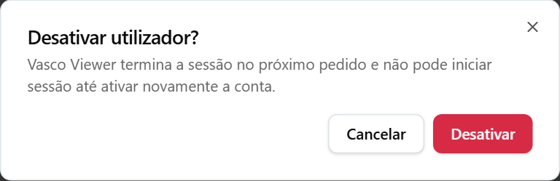
A caixa de diálogo de confirmação mostrada antes de desativar um utilizador.
Atenção: Eliminar é permanente. Desativar não é.

O ficheiro de credenciais
As contas migradas começam com uma palavra-passe temporária e têm de a alterar antes de poderem fazer alguma coisa. Ficheiro de credenciais cria uma nova palavra-passe temporária para cada conta ativa que ainda tenha uma e transfere um CSV. Cada clique gera palavras-passe novas, por isso guarde o ficheiro em segurança e entregue a cada pessoa apenas a sua linha. As contas inativas ou que representam funções da base de dados são ignoradas.

Mapas que este utilizador pode abrir
O ícone abre Mapas de <name>. Lista exatamente o que a pessoa vê na sua própria página Mapas, com o proprietário e o motivo.
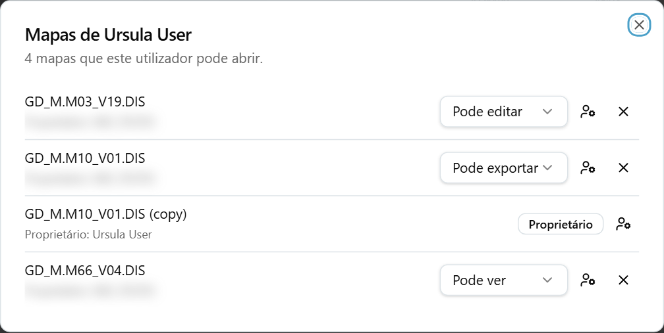
A caixa de diálogo Mapas de um utilizador, com etiquetas de origem e listas de nível de partilha.
Etiqueta | O que significa
Administrador | A pessoa é administradora e vê todos os mapas.
Proprietário | A pessoa é proprietária do mapa.
Partilhado | O mapa foi partilhado com a pessoa.
Público | O mapa é público.
Função de gestor | A pessoa é gestora e vê todos os mapas.

Botão ou controlo | O que faz
Nome do mapa | Abre o mapa no visualizador.
Lista do nível de partilha | Para um mapa partilhado, altera o nível: Pode ver, Pode exportar, Pode editar.
Ícone de entregar mapa | Mostra a lista Novo proprietário.
Novo proprietário | Escolha um utilizador ativo. O mapa passa para essa pessoa. Ela pode alterá-lo, partilhá-lo e eliminá-lo.
Ícone X | Remove este mapa da pessoa de imediato, sem perguntar.

Exemplo: um colega sai. Abra Mapas que este utilizador pode abrir para esse colega. Para cada mapa de que é proprietário, clique no ícone de entregar mapa e escolha o novo proprietário. Depois clique em Desativar na conta.

Políticas de Segurança
As Políticas de Segurança controlam a segurança ao nível da linha: que linhas de uma pasta cada pessoa pode ver. Uma política contém uma ou mais regras. Cada regra aponta para uma área de negócio ou uma pasta e contém um filtro escrito como um teste SQL. O filtro é acrescentado a todas as consultas que uma pessoa abrangida pela política executa.
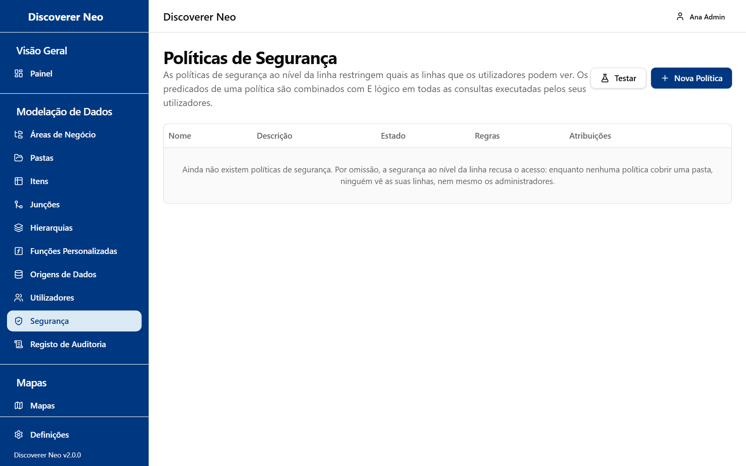
A página Políticas de Segurança com os botões Testar e Nova Política.
Atenção: O que acontece a uma pasta que nenhuma política cobre depende de uma definição da instalação (ROW_LEVEL_FAIL_MODE). Fechado, o predefinido: ninguém vê as suas linhas, administradores incluídos, e as execuções param com "Refusing to run unfiltered". Aberto: todos os que têm uma permissão veem todas as suas linhas. Pergunte a quem instalou o sistema que modo o seu usa. No modo fechado, escreva e atribua políticas antes de as pessoas executarem mapas.
As colunas são Nome, Descrição, Estado, Regras e Atribuições.
Botão ou controlo | O que faz
Testar | Abre Testar uma política.
Nova Política | Abre o formulário da política.
Ícone Atribuições | Abre a caixa de diálogo Atribuições.
Ícone Editar | Altera a política.
Ícone Eliminar | Elimina a política depois de confirmar.

Escrever uma política
Botão ou controlo | O que faz
Nome | Obrigatório.
Descrição | Texto opcional.
Ativo | Uma política inativa não é aplicada.
Adicionar regra | Acrescenta outra regra. Uma política precisa de pelo menos uma.
Aplica-se a | Para que a regra aponta.
Área de Negócio, Pasta | O destino. Pasta lista as pastas da área escolhida.
Predicado SQL (fragmento da cláusula WHERE) | O filtro. Não pode estar vazio.
Validar | Verifica o filtro. Predicado válido significa que está bom.
Remover regra | Remove a regra.

Opção (Aplica-se a) | O que significa / quando escolher
Área de Negócio | A regra abrange todas as pastas da área.
Pasta | A regra abrange uma pasta.

No filtro pode usar :current_user_id, :current_user_email e :current_user_role. Use {alias} para o nome da pasta dentro da consulta. Exemplo: {alias}.REGION = 'NORTH'. Todos os filtros que correspondem são unidos com AND.
Nota: Uma pasta COMPLEX coberta por uma política é recusada. Use outro tipo de pasta se a pasta precisar de uma política.
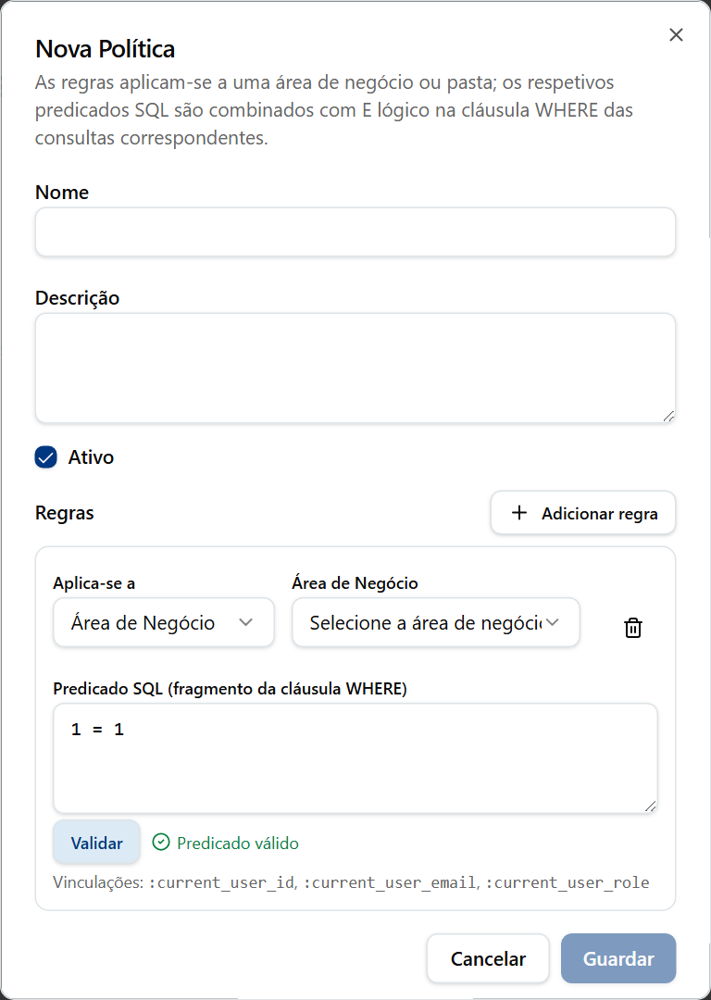
A caixa de diálogo Nova Política depois de clicar em Validar num predicado.

Atribuir uma política
Uma política aplica-se a cada pessoa atribuída e a todos os que têm uma função atribuída.
Opção (Atribuir a) | O que significa / quando escolher
Utilizador | Uma pessoa com nome. Escolha-a em Utilizador.
Função | Todos os que têm essa função: ADMIN, MANAGER, USER ou VIEWER. Escolha-a em Função.

- Clique no ícone Atribuições.
- Escolha Utilizador ou Função e depois escolha a pessoa ou a função.
- Clique em Atribuir. Aparece a notificação Política atribuída.
- Para remover, clique no ícone Remover atribuição.

Uma política sem atribuição não dá linhas a ninguém ("Não atribuída — esta política não dá linhas a ninguém").

Testar uma política
Testar mostra onde os filtros ficam numa consulta de exemplo. Não executa a consulta. Escolha a Política, edite a Consulta de exemplo (a predefinida é SELECT * FROM SALES) e clique em Executar teste. O resultado aparece em Consulta com predicados de segurança.

Registo de Auditoria
O Registo de Auditoria regista todas as alterações e eventos de início de sessão no sistema. Use-o para descobrir quem fez o quê e quando. É só de leitura.
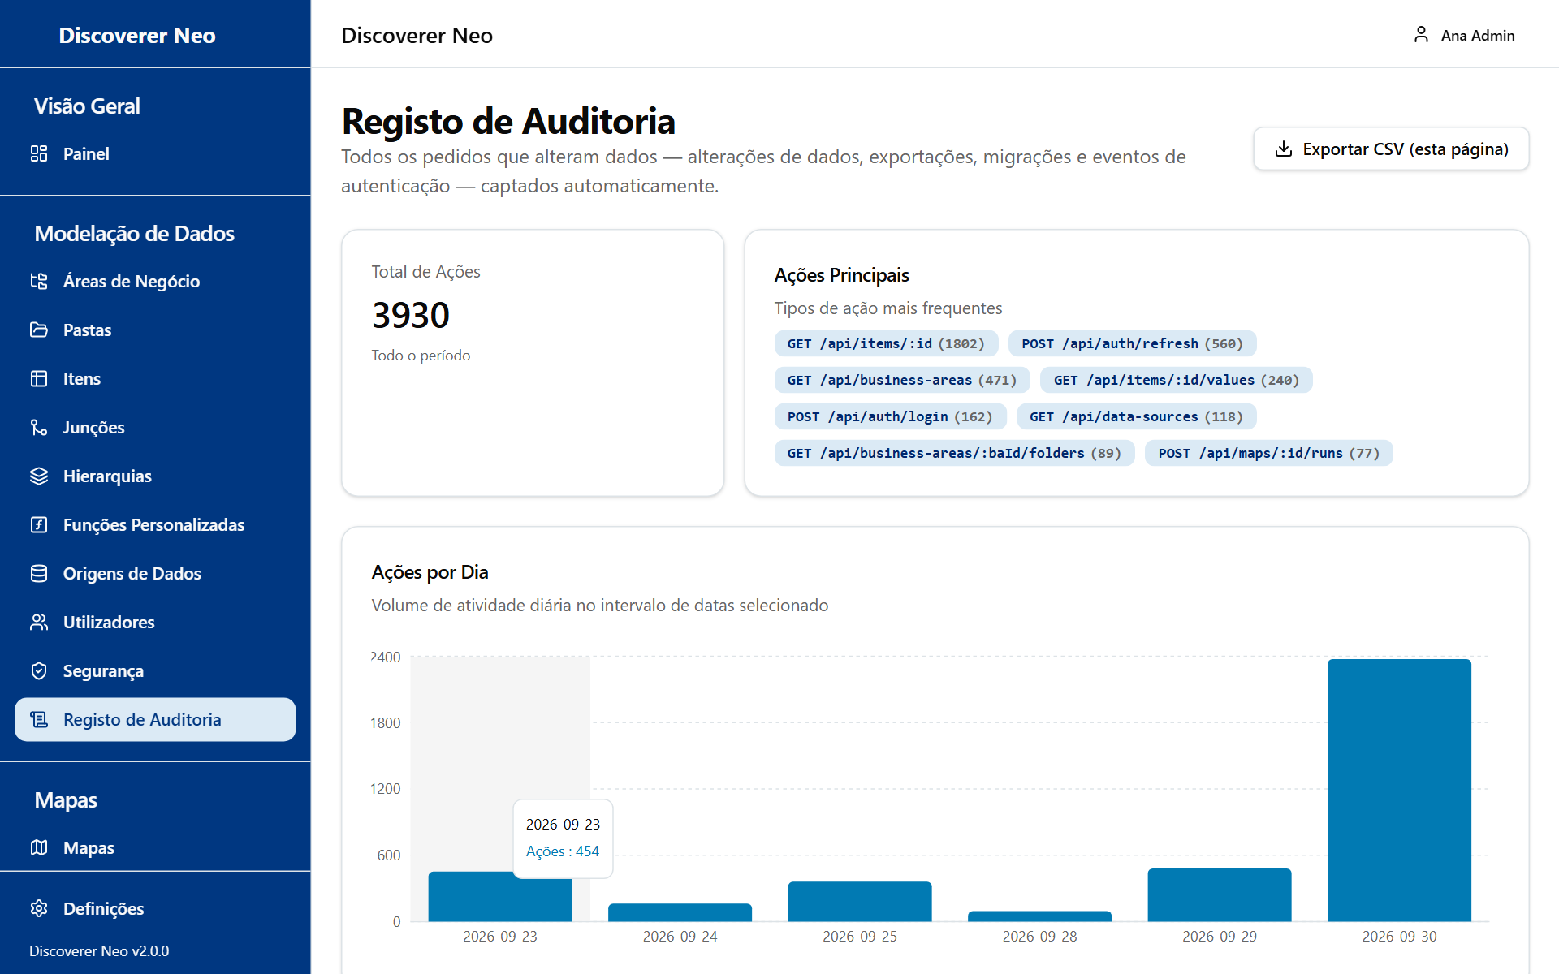
A página Registo de Auditoria com o botão de exportação, os cartões de estatísticas, o gráfico diário e os filtros.
O topo da página mostra Total de Ações, Ações Principais e Ações por Dia.
Botão ou controlo | O que faz
Exportar CSV (esta página) | Guarda as linhas no ecrã (até 25) como CSV. Não é o registo completo.
Filtro Utilizador | Mostra as ações de uma pessoa. Todos os utilizadores remove-o.
Tipo de Entidade | Mostra um tipo de objeto. Escreva o texto exato, por exemplo maps.
Ação | Mostra uma ação. Escreva o texto exato, por exemplo POST /api/maps.
De, Até | O intervalo de datas.
Limpar | Remove todos os filtros.
Ícone Ver detalhes | Abre Detalhes da entrada de auditoria com a entrada completa.
Anterior, Seguinte | Movem-se entre páginas de 25 linhas.

As colunas são Data/Hora, Utilizador, Ação, Entidade e Endereço IP. Um utilizador em branco mostra Sistema / não autenticado.
O que é registado: todos os pedidos que alteram alguma coisa (criar, alterar, eliminar, iniciar sessão, terminar sessão, exportar, migração) e a leitura de áreas de negócio, pastas, itens, junções, hierarquias, funções personalizadas e origens de dados. As palavras-passe e os tokens nunca são guardados. Os filtros de texto correspondem ao texto completo e distinguem maiúsculas de minúsculas.
Quando lê os dados de uma pasta sem uma permissão, o registo regista-o como uma exceção de administrador.

Migração
A Migração traz um End User Layer (EUL) do Oracle Discoverer (o local onde o Discoverer guardava as suas áreas de negócio, pastas, itens, utilizadores e livros) para o Discoverer Neo. É poderosa. Escreve muitos objetos nesta base de dados.
Atenção: Faça sempre primeiro uma simulação e leia o relatório. Uma migração real escreve na base de dados do Discoverer Neo. Reimportar mapas substitui todos os mapas na área de negócio "Migrated Workbooks", pelo que as edições feitas desde a primeira migração se perdem, tal como os agendamentos, partilhas, execuções e exportações desses mapas. Prefira Reimportar tudo, que os mantém.
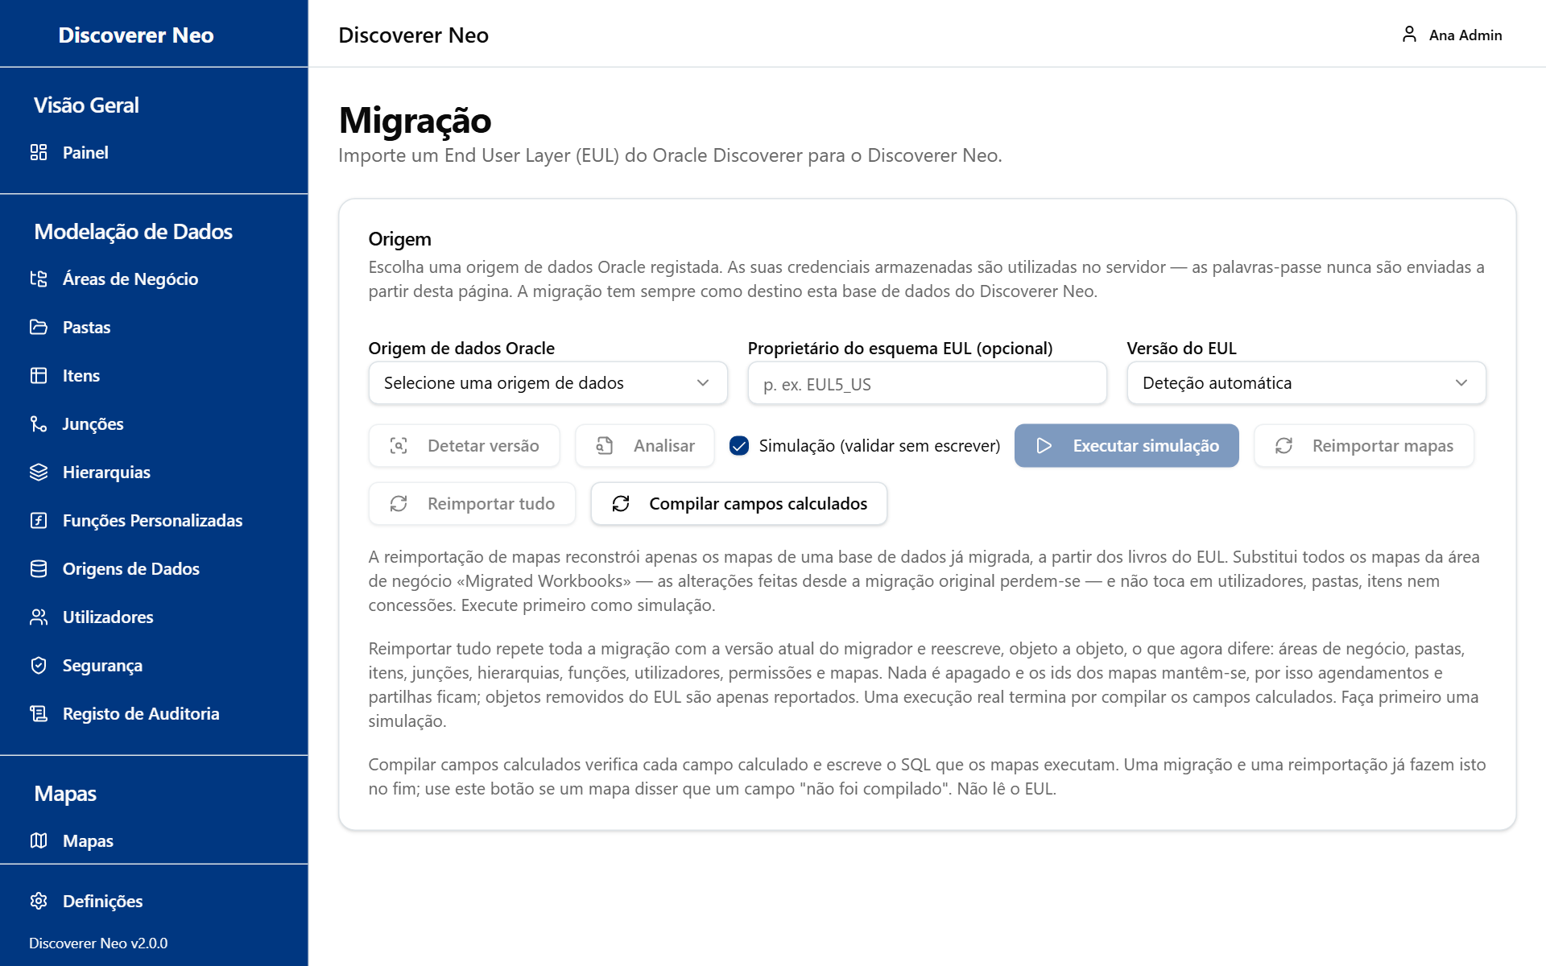
A página Migração com o cartão da origem, os respetivos botões e o texto de ajuda.
A origem é uma origem de dados Oracle que registou primeiro (veja Origens de Dados). A palavra-passe guardada dela é usada no servidor. Nenhuma palavra-passe é escrita nesta página.

Escolher a origem
Botão ou controlo | O que faz
Origem de dados Oracle | A ligação Oracle que contém o EUL.
Proprietário do esquema EUL (opcional) | O esquema que é proprietário do EUL, por exemplo EUL5_US.
Versão do EUL | A versão do EUL.
Detetar versão | Descobre a versão e mostra o cartão Origem detetada.
Analisar | Verifica a preparação e a complexidade. Preenche o cartão Avaliação.
Simulação (validar sem escrever) | Ativada por predefinição. As execuções são apenas um teste e não escrevem nada.
Executar simulação / Executar migração | Inicia a tarefa. O nome segue a caixa Simulação.
Reimportar mapas | Reconstrói os mapas de uma base de dados que já foi migrada.
Reimportar tudo | Repete toda a migração com a versão atual.
Compilar campos calculados | Verifica todos os campos calculados e escreve o SQL que os mapas executam.

Opção (Versão do EUL) | O que significa / quando escolher
Deteção automática | O sistema descobre a versão. Escolha-a primeiro.
Forçar EUL4 | Tratar a origem como Discoverer 4.
Forçar EUL5 | Tratar a origem como Discoverer 9i, 10g ou 11g.

O que faz cada ação
Ação | O que faz
Executar migração | Uma primeira migração de um destino vazio. Não pode ser executada num destino que já contém uma migração (A base de dados de destino já foi migrada). Use antes uma reimportação.
Reimportar mapas | Reconstrói apenas os mapas, a partir dos livros no EUL. Substitui todos os mapas na área de negócio "Migrated Workbooks" e elimina com eles os respetivos agendamentos e partilhas. Não toca em utilizadores, pastas, itens e permissões.
Reimportar tudo | Reescreve, objeto a objeto, tudo o que agora difere: áreas de negócio, pastas, itens, junções, hierarquias, funções, utilizadores, permissões e mapas. Nada é eliminado. Os ids dos mapas mantêm-se, por isso os agendamentos e as partilhas são mantidos. Os objetos removidos do EUL são apenas comunicados. Uma execução real termina com a compilação dos campos calculados.
Compilar campos calculados | Use-o se um mapa disser que um campo "não foi compilado". Uma migração e uma reimportação já fazem isto no fim. Não lê o EUL.

Os botões ficam desativados enquanto uma tarefa está em curso, ou quando nenhuma origem de dados está escolhida. Compilar campos calculados funciona mesmo sem origem de dados.

Fazer uma migração em segurança
- Registe a origem de dados Oracle em Origens de Dados e teste-a.
- Escolha-a aqui. Clique em Detetar versão e depois em Analisar. Leia a Avaliação: preparação, bloqueios e avisos.
- Deixe Simulação assinalada. Clique em Executar simulação.
- Leia o relatório: Linhas que seriam inseridas, o resumo, a reconciliação e o Registo da migração.
- Quando a simulação estiver limpa, desmarque Simulação. Aparece o aviso "Uma migração real escreve nesta base de dados do Discoverer Neo". Clique em Executar migração.
- Abra Utilizadores. As contas migradas não podem iniciar sessão até terem uma palavra-passe. Clique em Ficheiro de credenciais e distribua as palavras-passe.
- Reveja os mapas na área de negócio "Migrated Workbooks" e mova cada um para a área a que pertence.

O cartão Avaliação mostra uma pontuação de preparação em 100, a complexidade, o esforço estimado, contagens do que foi encontrado, a cobertura da disposição das folhas, bloqueios e avisos.

Perguntas frequentes
Não consigo ver um mapa que um colega vê. Ou um colega não consegue ver o meu mapa. Vê todos os mapas, por isso o problema é do colega. Abra Utilizadores, clique em Mapas que este utilizador pode abrir e verifique a etiqueta. Se o mapa não estiver lá, partilhe-o (Pode ver no mínimo) ou torne-o público.
Um utilizador abre um mapa mas a execução pára com "Sem autorização para executar". O mapa é visível, mas a pessoa não tem permissão na área de negócio das suas pastas. Adicione uma permissão em Áreas de Negócio. No modo fechado, a falta de uma política de segurança ao nível da linha dá a mesma faixa.
Toda a gente recebe "Refusing to run unfiltered". A instalação executa a segurança ao nível da linha em modo fechado e nenhuma política cobre a pasta. Escreva uma política em Políticas de Segurança e atribua-a.
Uma pessoa pode ver um mapa mas não pode exportá-lo nem agendá-lo. A sua partilha é Pode ver. Altere-a para Pode exportar. Os mapas públicos podem ser exportados mas não agendados.
Um utilizador migrado não consegue iniciar sessão. A conta ainda não tem palavra-passe. Use Ficheiro de credenciais em Utilizadores. Se a pessoa estiver desativada, clique em Ativar.
Não consigo eliminar nem desativar a minha própria conta. É assim por definição. Fale com outro administrador.
A página Execuções mostra apenas as minhas execuções. Assinale Mostrar execuções de todos os utilizadores.
Não consigo transferir uma exportação feita por outra pessoa. As exportações são privadas, mesmo para administradores. Peça à pessoa que exporte novamente.
Um agendamento que fiz para o mapa de outra pessoa não está na lista. A página Agendamentos lista apenas os agendamentos que criou. A lista Mapa no formulário mostra os seus mapas e os mapas partilhados consigo. Para agendar o mapa de outra pessoa, use o ícone do calendário em Mapas.
Um campo calculado diz que "não foi compilado". Clique em Compilar campos calculados em Migração.

Glossário
Termo | Significado
Mapa | Um relatório. No Oracle Discoverer era uma folha de cálculo.
Livro | Um grupo de mapas.
Área de negócio | Um grupo de dados relacionados. A unidade das permissões.
Pasta | Uma tabela, vista ou consulta numa área de negócio.
Item | Uma coluna de uma pasta.
Junção | Uma regra que liga duas pastas.
Hierarquia | Uma lista ordenada de itens usada para aprofundar.
Permissão | Um nível de acesso a uma área de negócio, dado a uma pessoa.
Execução | Uma execução de um mapa. O seu resultado é guardado durante algum tempo.
Exportação | Um ficheiro (XLSX, CSV ou PDF) feito a partir de uma execução terminada.
Agendamento | Um horário que executa um mapa automaticamente e guarda o resultado.
Partilha | Acesso a um mapa, dado a uma pessoa: Pode ver, Pode exportar ou Pode editar.
Mapa público | Um mapa que todos os utilizadores com sessão iniciada podem abrir e exportar.
Origem de dados | Uma ligação guardada a uma base de dados.
Segurança ao nível da linha | Regras que decidem que linhas de uma pasta uma pessoa vê.
EUL | End User Layer. Onde o Oracle Discoverer guardava os seus metadados.
Simulação | Um teste de migração que não escreve nada.

